PENGARUH PERTUMBUHAN PENJUALAN TERHADAP PROFITABILITAS PADA PERUSAHAAN SUB SEKTOR
OTOMOTIF YANG TERDAFTAR
DI BURSA EFEK INDONESIA

Oleh :
INDRI HUSAIN
E.21.16.174

SKRIPSI
Untuk memenuhi salah satu syarat ujian
Guna memperoleh gelar Sarjana

PROGRAM SARJANA
UNIVERSITAS ICHSAN GORONTALO
GORONTALO
2020

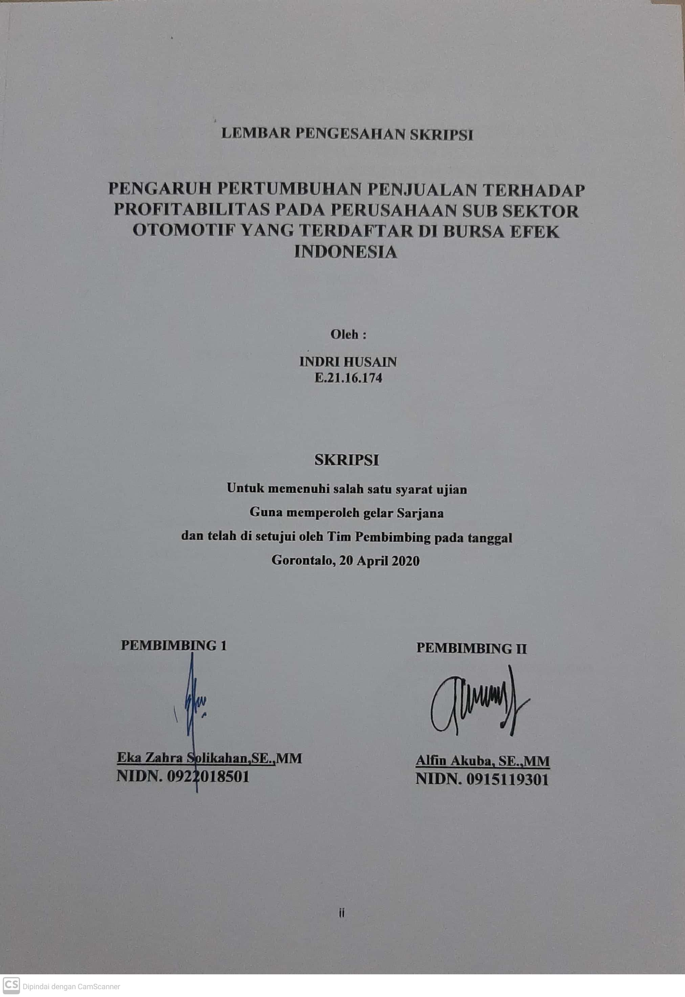
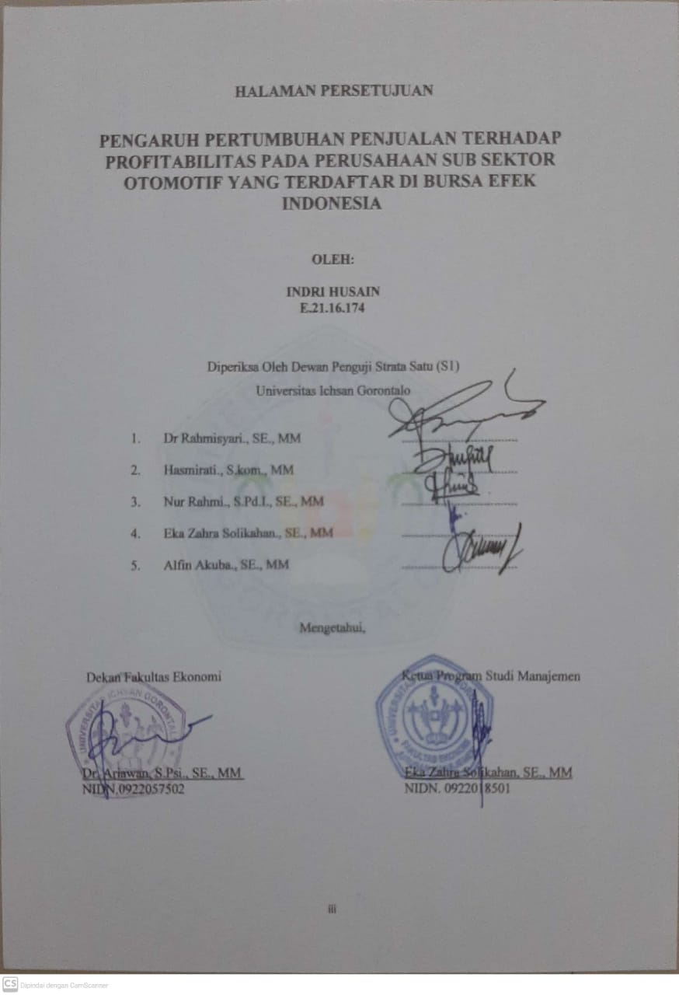
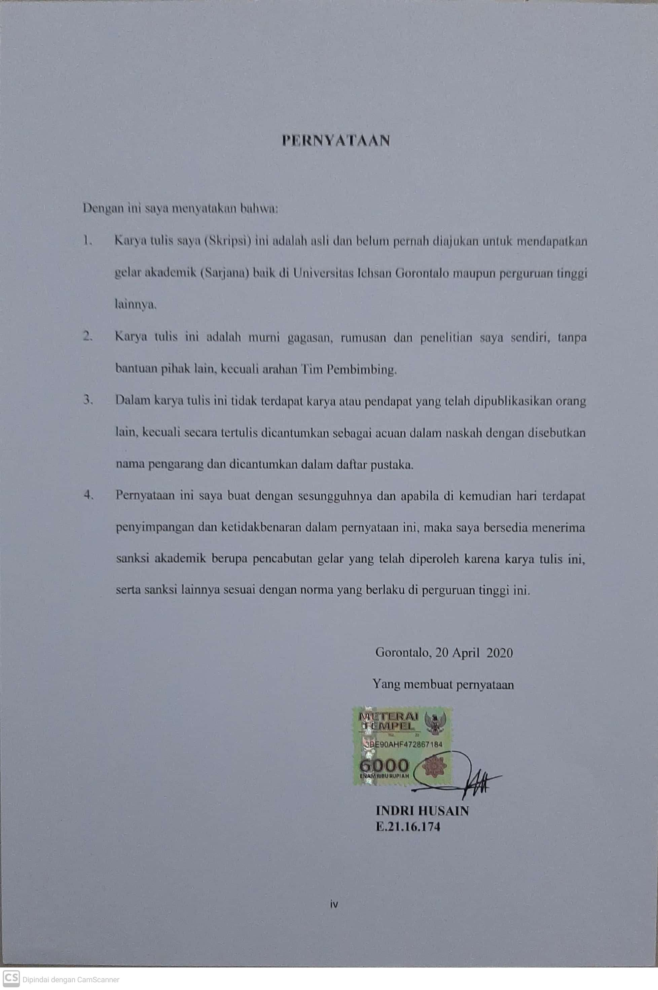ABSTRAK

Penelitian ini bertujuan untuk mengetahui dan menganalisis seberapa besar pengaruh pertumbuhan penjualan terhadap profitabilitas. Penelitian adalah penelitian kuantitatif, dengan menggunakan analisis rasio. Metode analisis menggunakan regresi linier sederhana. Hasil penelitian menunjukkan bahwa pertumbuhan penjualan tidak berpengaruh signifikan terhadap profitabilitas pada perusahaan sub sektor otomotif yang terdaftar di Bursa Efek Indonesia.

Kata kunci: Pertumbuhan Penjualan dan Profitabilitas

ABSTRACT

This study aims to determine and analyze how much influence sales growth has on profitability. This research is a quantitative study, using ratio analysis. Method of analysis using simple linear regression. The results showed that sales growth had no significant effect on prfitability in automotive companies listed on the Indonesia stock exhange.

Keywords: growth and profitability

KATA PENGANTAR

Assalamu Alaikum Warahmatullahi Wabarakatuh
Puji syukur penulis panjatkan kepada Tuhan Yang Maha Esa, karena atas berkat dan rahmatnya penulis dapat menyelesaikan Skripsi ini dengan judul, “Pengaruh Pertumbuhan Penjualan Terhadap Profitabilitas pada Perusahaan Sub Sektor Otomotif Yang Terdaftar Di Bursa Efek Indonesia”. sesuai dengan yang direncanakan. Skripsi ini dibuat untuk memenuhi salah satu syarat untuk mengikuti ujian guna mendapatkan gelar Sarjana Manjemen. Penulis menyadari bahwa tanpa bantuan dan bimbingan dari berbagai pihak, Skripsi ini tidak dapat penulis selesaikan. Oleh karena itu penulis menyampaikan terimakasih kepada:
Ucapan terima kasih kepada kedua orang tua dan keluarga yang selalu memberi dukungan moril serta dorongan agar dapat menyelesaikan skripsi ini. Bapak Muhammad Ichsan Gaffar, SE. M.AK, selaku Ketua Yayasan Pengembangan Ilmu Pengetahuan dan Teknologi (YPIPT) Ichsan Gorontalo. Bapak Dr. Abdul Gafar La Tjokke, M.Si, selaku Rektor Universitas Ichsan Gorontalo. Bapak Dr. Ariawan, SE.,S.Psi., MM, selaku Dekan Fakultas Ekonomi. Ibu Eka Zahra Solikahan,SE.,MM, selaku Ketua Jurusan Manajemen Fakultas Ekonomi Sekaligus Pembimbing I, yang telah membimbing penulis selama mengerjakan skripsi ini. Bapak Alfin Akuba, SE.,MM, selaku Pembibing II, yang telah membimbing penulis selama mengerjakan Skripsi ini. Bapak dan Ibu Dosen yang telah mendidik dan membimbing penulis dalam mengerjakan skripsi ini. Orang tua yang selalu mendukung dan mendoakan agar dapat diselesaikannya skripsi ini. Keluarga yang banyak mensupport serta semua teman-teman yang telah membantu penulis dalam penyelesaian skripsi ini.
Saran dan kritik, penulis harapkan dari dewan penguji dan semua pihak untuk penyempurnaan penulisan skripsi lebih lanjut. Semoga skripsi ini dapat bermanfaat bagi semua pihak yang berkepentingan.

Gorontalo……………….2020

Penulis

DAFTAR ISI
Halaman

HALAMAN SAMPUL i
HALAMAN JUDUL ii
LEMBAR PENGESAHAN................................. iii
PERNYATAAN................................. iv
ABSTRAK................................. v
ABSTRACT................................. vi
KATA PENGANTAR.......................................................................................... vii
DAFTAR ISI ix
DAFTAR GAMBAR xi
DAFTAR TABEL xii
DAFTAR LAMPIRAN xiii

BAB I. PENDAHULUAN 1
1.1 Latar Belakang Penelitan 1
1.2 Rumusan Masalah 7
1.3 Maksud dan Tujuan Penelitian 7
1.4 Manfaat Penelitian 7
BAB II.TINJAUAN PUSTAKA, DAN KERANGKA PEMIKIRAN 9
2.1. Kajian Pustaka 9
2.1.1 Defenisi Pertumbuhan Penjualan 9
2.1.2 Pengukuran Pertumbuhan Penjualan 10
2.1.3 Profitabilitas 12
2.1.4 Pengukuran Profitabilitas 14
2.1.5 Penelitian Terdahulu 17
2.2. Kerangka Pemikiran 19
2.3. Hipotesis 21

BAB III OBJEK DAN METODE PENELITIAN 21

3.1.Objek Penelitian 21

3.2. Metode Penelitian 21
3.2.1 Metode Yang Digunakan 21
3.2.2 Operasionalisasi Variabel 21
3.2.3 Populasi dan Sampel 23
3.2.4 Jenis dan Teknik Pengumpulan Data 25
3.2.4.1 Sumber Data 25
3.2.4.2. Teknik Pengumpulan Data 25
3.2.5 Metode Analisis Data 25
3.2.5.1. Analisis Regresi Sederhana 25
3.2.6 Pengujian Hipotesis 26
BAB IV. HASIL PENELITIAN DAN PEMBAHASAN 28
  - Gambaran Umum Perusahaan 28
    - Perusahaan Sub Sektor Otomotif 28
    - Deskripsi Variabel Penelitian 33
    - Statistik Deskriptif 37
    - Hasil Analisis Regresi Sederhana 38
    - Pengujian Hipotesis 39
  - Pembahasan 40
BAB V KESIMPULAN DAN SARAN 44
  - Kesimpulan 44
  - Saran 44
DAFTAR PUSTAKA 45
LAMPIRAN
RIWAYAT HIDUP

DAFTAR GAMBAR

Halaman

Gambar 2.1 Kerangka Pemikiran 20
Gambar 3.1 Struktur Penelitian 26

DAFTAR TABEL

Halaman

Tabel 1.1 Laba rugi perusahaan sub sektor Otomotif 5
Tabel 3.1 Operasional Variabel 22
Tabel 3.3 Populasi Perusahaan Sub Sektor Otomotif 23
Tabel 3.4 Daftar Perusahaan Yang Menjadi Sampel 24
Tabel 4.1 Hasil Perhitungan Pertumbuhan Penjualan 34
Tabel 4.2 Hasil Perhitungan Profitabilitas 36
Tabel 4.3 Statistik Deskriptif 37
Tabel 4.4 Hasil Uji Regresi Sederhana 38
Tabel 4.5 Hasil Uji Parsial 39

DAFTAR LAMPIRAN

Lampiran 1. Data Hasil Penelitian 53
Lampiran 2. Surat Izin Penelitian Dari Lemlit 54
Lampiran 3. Surat Keterangan Telah Meneliti 55
Lampiran 4. Surat Rekom Bebas Plagiasi 56
Lampiran 5. Presentase Hasil Turnitin 57
Lampiran 6. CuriculumVitae 58

BAB I
PENDAHULUAN

- Latar Belakang Penelitian
Pertumbuhan dan kinerja perusahaan menjadi tolak ukur kesuksesan perusahaan dalam mencapai profit. Untuk tetap eksis didunia industri dan tetap mempertahankan kerlangsungan hidup perusahaan maka para pelaku industri dituntut untuk terus memperbaiki kinerja perusahaannya, hal ini karena semakin berkembangnya perekonomian dunia dan persaingan yang semakin ketat yang tidak dapat dihindari oleh perusahaan. Menurut Kasmir (2017 : 196) tujuan yang ingin dicapai suatu perusahaan adalah memperoleh laba atau keuntungan yang maksimal agar mencapai tujuan tersebut atau besarnya keuntungan haruslah dicapai sesuai dengan yang diharapkan dan bukan berarti asal untung, untuk mengukur tingkat keuntungan suatu perusahaan digunakan rasio keuangan.
Profitabilitas adalah rasio yang mengevaluasi kemampuan perusahaan untuk menemukan laba atau profitabilitas dalam periode waktu tertentu. Rasio ini juga dapat mengukur tingkat efektivitas manajemen perusahaan, dinyatakan sebagai laba dari penjualan atau pendapatan investasi (Kasmir, 2017 : 12).
Irham Fahmi (2013 : 80) menyatakan profitabilitas adalah rasio yang digunakan untuk mengukur efektivitas manajemen secara keseluruhan, tingkat ini diukur terhadap tingkat laba yang terkait dengan penjualan dan investasi. Menurut Harahap (2013 : 304) Profitabilitas menggambarkan kemampuan perusahaan
untuk memperoleh keuntungan melalui semua fungsi, serta sumber daya yang ada, seperti penjualan, uang tunai, modal, jumlah karyawan, jumlah cabang, dll.
Berdasarkan penjelasan di atas dapat disimpulkan bahwa profitabilatas adalah suatu cara untuk mendapatkan hasil dari seluruh kebijakan atau keputusan yang dilakukan oleh perusahaan. Kebijakan atau keputusan yang dilakukan untuk mendapatkan keuntungan (laba) yang lebih besar kepada perusahaan. Keuntungan tersebut dapat dilihat melalui laporan-laporan keuangan pada periode tertentu.
Profitabilitas dalam penelitian ini diproyeksikan dengan Return on Assets Irham Fahmi (2013 : 82) menyatakan Return on Assets (ROA) adalah salah satu rasio yang dapat digunakan untuk menentukan tingkat laba perusahaan, atau rasio yang menunjukkan berapa banyak laba bersih perusahaan diperoleh dari nilai aset. Dengan kata lain, ROA adalah rasio antara laba bersih dan total pendapatan aset. Semakin besar ROA, semakin baik kinerja perusahaan karena tingkat pengembalian lebih tinggi. Untuk mendapatkan keuntungan maksimal, perusahaan membutuhkan dana yang tidak sedikit, dan dana yang dibutuhkan perusahaan dapat diperoleh dengan berbagai cara, salah satunya adalah dari pinjaman (hutang) kepada pihak luar. Pinjaman harus dikembalikan sesuai dengan jangka waktu pinjaman (Irham Fahmi, 2013 : 82).
Penjualan menjadi kegiatan utama untuk meningkatkan pendapatan. Setyawan (2018 : 8) menyatakan pertumbuhan penjualan berpengaruh terhadap profitabilitas, Ini berarti bahwa semakin tinggi tingkat pertumbuhan penjualan, semakin tinggi profitabilitas perusahaan. Dampak pertumbuhan penjualan terhadap profitabilitas perusahaan disebabkan oleh kenyataan bahwa tingkat penjualan lebih besar daripada biaya operasi. Tingkat pertumbuhan penjualan yang tinggi menunjukkan bahwa perusahaan memiliki kemampuan untuk menghasilkan pendapatan yang tinggi dari penjualan produk perusahaan.
Menurut Handoko (2011 : 98) Pertumbuhan penjualan adalah indikator penting dari produk atau layanan perusahaan yang diterima oleh pasar, dan pendapatan penjualan akan digunakan untuk mengukur pertumbuhan penjualan. Sedangkan pertumbuhan penjualan menurut Armstrong (2012 : 327) adalah perubahan penjualan tahunan, dan pertumbuhan penjualan produk sangat tergantung pada siklus hidup produk.
Menurut Meidiyustiani (2016 : 167) Pertumbuhan perusahaan menggambarkan tolok ukur keberhasilan perusahaan, dan berhasil menjadi tolok ukur untuk investasi pertumbuhan di masa depan. Pertumbuhan perusahaan dapat tercermin dari pertumbuhan aset perusahaan sendiri. Dari beberapa penjelasan di atas, dapat disimpulkan bahwa pertumbuhan penjualan adalah peningkatan dalam penjualan tahunan dan dapat digunakan sebagai tolok ukur untuk mengevaluasi keberhasilan perusahaan.
Besarnya minat masyarakat terhadap produk otomotif yang menuntut perusahaan terus meningkatkan produksinya setiap tahun untuk memenuhi kebutuhan komsumen hal ini dapat dilihat dari semakin tingginya permintaan komsumen terhadap kendaraan baik roda dua maupun roda empat disetiap tahunnya untuk itu perusahaan bahkan harus memasang target untuk memenuhi permintaan tersebut. Namun Memasuki tahun pemilihan umum (pemilu), kinerja sektor otomotif diramalkan lesu hingga pertengahan tahun. Meskipun begitu, hal tersebut tidak akan berpengaruh secara langsung terhadap prospek emiten otomotif di 2019. Analis Phintraco Sekuritas Valdy Kurniawan mengatakan, yang dikhawatirkan dari iklim pemilu yang terlalu panas adalah, kecenderungan wait and see dari investor. Hal ini dinilai dapat sekaligus menahan laju pertumbuhan ekonomi Tanah Air. Pemilu memang dapat berpengaruh ke penjualan otomotif, tapi pengaruhnya tidak langsung (https://investasi.kontan.co.id 2019).
Peneliti memilih sub sektor otomotif karena menurut Kementrian Perindustrian, Suryawirawan, dalam keadaan seperti itu, industri otomotif memainkan peran penting di Indonesia. Saat ini, kontribusi industri terhadap PDB kami (Produk Domestik Bruto) Indonesia adalah 18%. Dari 18% ini, 5% milik logam, mesin, peralatan transportasi dan produk elektronik, tetapi tidak ada keraguan bahwa transportasi tersebut berarti darat, laut, dan udara. Sekarang, dari sekian banyak transportasi, dapat dikatakan bahwa hampir setengahnya berasal dari industri mobil, sehingga kita dapat membayangkan pentingnya industri alat transportasi darat atau mobil ini dalam perekonomian nasional (kemenperin.go.id)
Berikut data laba perusahaan sub sektor otomotif yang terdaftar di Bursa Efek Indonesia dari tahun 2014 sampai tahun 2018:

Tabel 1.1. Laba (rugi) perusahaan sub sektor Otomotif yang terdaftar di Bursa Efek Indonesia (dalam jutaan rupiah)

No | Nama Perusahaan | Tahun
No | Nama Perusahaan | 2014 | 2015 | 2016 | 2017 | 2018
1 | Nipress Tbk | 50,135 | 30,671 | 65,683 | 44,111 | 3,099
2 | Indospring Tbk | 127,657 | 1,934 | 49,556 | 113,640 | 110,628
3 | Multistrada Arah Sarana Tbk | 5,882 | -393,673 | -90,051 | -109,349 | 9,136
4 | Indo Kordsa Tbk | 197,563 | 184,291 | 299,617 | 332,846 | 148,587
5 | Goodyear Indonesia Tbk | 34,096 | -1,627 | 22,252 | -12,115 | -7,987
6 | Prima Alloy Steel Universal Tbk | 11,341 | 6,437 | -2,691 | -3,226 | 6,938
7 | Indomobil Sukses Internasional Tbk | -67,093 | -22,489 | -312,881 | -64,297 | 159,181
9 | Gajah Tunggal Tbk | 269,868 | -313,326 | 626,561 | 45,028 | -228,795
10 | Astra Otoparts Tbk | 956,409 | 322,701 | 483,421 | 547,781 | 446,188
11 | Selamat Sempurna Tbk | 421,467 | 461,307 | 502,192 | 555,388 | 202,022
12 | Multi Prima Sejahtera Tbk | -4,131 | -18,174 | -64,037 | 191,978 | 23,856
13 | Astra Internasional Tbk | 22,125,000 | 15,613,000 | 18,302,000 | 23,165,000 | 21,517,000
Rata-rata |  | 2,010,683 | 1,322,588 | 1,656,802 | 2,067,232 | 1,865,821
Sumber : www.idx.co.id (2019)

Data rata-rata laba perusahaan sub sektor industri otomotif yang terdaftar di Bursa efek Indonesia yang ditampilkan pada tabel diatas mengalami fluktuasi. Dari tahun 2014 ke tahun 2016 mengalami penurunan perolehan laba hal ini disebabkan penjualan produk yang menurun karena daya beli masyarakat yang melemah. Penurunan penjualan menyebabkan pendapatan menurun sehingga laba yang diperoleh perusahaan menurun. Tahun 2017 perolehan laba mengalami peningkatan hal ini karena daya beli masyarakat sudah mulai membaik sehingga pendapatan meningkat, pertumbuhan pendapatan hamper disemua lini bisnis. Tahun 2018 perolehan laba sektor otomotif mengalami penurunan dibandingkan tahun sebelumnya, memasuki tahun politik mempenagruhi daya beli masyarakat karena mereka lebih fokus dengan politik sehingga penjualan otomotif menurun sehingga laba bersih perusahaan juga menurun.
Berdasarkan uraian pada latar belakang yang telah dikemukakan diatas, maka penulis tertarik memilih judul: “Pengaruh Pertumbuhan Penjualan Terhadap Profitabilitas Pada Perusahaan Sub Sektor Otomotif Yang Terdaftar Di Bursa Efek Indonesia”.
  - Rumusan Masalah
Berdasarkan latar belakang masalah yang diuraikan di atas, maka permasalahan yang dapat dirumuskan adalah sebagai berikut: Seberapa besar pengaruh pertumbuhan penjualan (X) terhadap profitabilitas (Y) pada perusahaan sub sektor Otomotif yang terdaftar di Bursa Efek Indonesia.

  - Maksud dan Tujuan Penelitian
    - Maksud Penelitian
Maksud diadakannya penelitian ini ialah untuk memperoleh berbagai macam informasi dan data perusahaan terkait dengan pertumbuhan penjualan dan profitabilitas pada perusahaan sub sektor Otomotif yang terdaftar di Bursa Efek Indonesia.
    - Tujuan Penelitian
Berdasarkan rumusan masalah yang dikemukakan di atas maka yang menjadi tujuan penelitian yang ingin dicapai adalah: Untuk mengetahui dan menganalisis pengaruh pertumbuhan penjualan (X) terhadap profitabilitas (Y) pada perusahaan sub sektor Otomotif yang terdaftar di Bursa Efek Indonesia.
  - Manfaat Penelitian
Berdasarkan uraian latar belakang di atas, maka manfaat penelitian yang dapat dikemukakan pada penelitian ini adalah:
- Manfaat Teoritis
Diharapkan hasil penelitian ini dapat memberikan sumbangsi ilmu pengetahuan khususnya manajemen keuangan serta memberikan informasi bagi penelitian selajutnya untuk lebih mengembangkan lagi penelitian tersebut yang berhubungan dengan variabel lainnya yang belum tercakup dalam penelitian ini.
- Manfaat Praktis
Hasil penelitian ini diharapkan menjadi bahan referensi perusahaan untuk kepentingan dalam mengambil kebijakan oleh pihk-pihak yang berwewenang dalam pengambilan keputusan mengenai tanggungjawab dalam pekerjaannya khususnya dalam mengelola laporan keuangan perusahaan sehinnga perusahan tersebut dapat mencapai tujuan yang ditargetkan bersama.

BAB II
KAJIAN PUSTAKA, KERANGKA PEMIKIRAN DAN HIPOTESIS
  - Kajian Pustaka
    - Pertumbuhan Penjualan
Definisi Pertumbuhan menurut Irham Fahmi (2014 : 83) adalah rasio pertumbuhan dari aspek penjualan, pendapatan setelah pajak (EAT), laba perlembar saham, dividen perlembar saham, harga pasar perlembar saham dan aspek lainnya untuk mengukur kemampuan perusahaan untuk mempertahankan posisinya di industri dan perkembangan ekonomi secara keseluruhan.
Menurut Kasmir (2012 : 107) Pertumbuhan adalah Rasio Pertumbuhan, yang menggambarkan kemampuan perusahaan untuk mempertahankan posisi ekonominya dalam pertumbuhan ekonomi dan unit bisnisnya. Sedangkan menurut Harahap (2013 : 309) Pertumbuhan adalah rasio tingkat pertumbuhan yang menggambarkan tingkat pertumbuhan tahunan posisi perusahaan, termasuk pertumbuhan penjualan, laba bersih, laba perlembar saham dan pertumbuhan dividen perlembar saham.
Pertumubuhan penjualan menurut Sumbramanyam (2014 : 487) Analisis tren penjualan berdasarkan segmentasi membantu menilai profitabilitas. Pertumbuhan penjualan biasanya merupakan hasil dari satu atau lebih faktor termasuk (1) perubahan harga, (2) perubahan kuantitas, (3) akuisisi / divestasi dan (4) perubahan nilai tukar. Bagian analisis dan diskusi manajemen sering memberikan wawasan tentang alasan pertumbuhan penjualan.
Menurut Meidiyustiani (2016 : 167) Pertumbuhan perusahaan menggambarkan tolok ukur keberhasilan perusahaan, dan berhasil menjadi tolok ukur untuk investasi pertumbuhan di masa depan. Pertumbuhan perusahaan dapat tercermin dari pertumbuhan aset perusahaan sendiri. Semakin besar aset yang diharapkan, semakin baik kinerja operasi perusahaan. Selain itu, indikator pertumbuhan perusahaan dapat dilihat dari pertumbuhan penjualan tahunan. Sedangkan Harahap (2010 : 309) menyatakan pertumbuhan penjualan adalah rasio yang menggambarkan prestasi pertumbuhan penjualan dari tahun ke tahun.
Pertumbuhan penjualan memiliki dampak strategis pada perusahaan, karena pertumbuhan penjualan ditandai dengan peningkatan pangsa pasar, yang akan mempengaruhi pertumbuhan penjualan perusahaan, sehingga meningkatkan profitabilitas perusahaan (Miswanto, Abdullah, & Supardi, 2017) Pertumbuhan penjualan memainkan peran penting dalam manajemen modal kerja. Dengan mengetahui berapa banyak penjualan yang telah tumbuh, perusahaan dapat memprediksi berapa banyak keuntungan yang akan dihasilkan.
    - Pengukuran Pertumbuhan Penjualan
Tingkat pertumbuhan penjualan dihitung dengan membandingkan penjualan pada akhir periode dengan penjualan yang digunakan sebagai tahun dasar (penjualan pada akhir periode sebelumnya). Jika persentasenya lebih besar, dapat disimpulkan bahwa pertumbuhan penjualan semakin baik dan lebih baik dibandingkan periode sebelumnya. Semakin tinggi tingkat pertumbuhan perusahaan, semakin besar ketergantungan perusahaan pada modal. Pertumbuhan penjualan yang tinggi menunjukkan bahwa pendapatan perusahaan dari penjualan produk dalam kegiatan operasi perusahaan telah meningkat. Pertumbuhan penjualan tahun sebelumnya secara teratur digunakan untuk memprediksi pertumbuhan penjualan tahun yang akan datang. Berikut rumus untuk mencari pertumbuhan penjualan menurut Harahap (2008: 309) yaitu:
g $=\frac{S1-S0}{S0}$
Sumber : Harahap (2008 : 309)
Keterangan:
g = Grow Sales Rate (tingkat pertumbuhan penjualan)
S₁ = Total Current Sales (total penjualan selama periode berjalan)
S₀ = Total Sales For Last Period (total penjualan periode yang lalu)
Menurut Meidiyustiani (2016 : 5) Pertumbuhan penjualan adalah indikator penting dari produk / layanan perusahaan yang diterima oleh pasar, dan pendapatan yang dihasilkan dari penjualan dapat digunakan untuk mengukur pertumbuhan penjualan. Proksi yang digunakan dalam penelitian ini adalah pertumbuhan penjualan, yaitu perbedaan antara jumlah penjualan pada periode ini dan periode sebelumnya dan jumlah penjualan pada periode sebelumnya. Formula berikut dapat menemukan pertumbuhan penjualan:
Pertumbuhan penjualan $=\frac{Penjualan t-penjualan t-1}{Penjualan t-1}$
Sumber : Meidiyustiani (2016 : 5)
Miswanto (2018 : 4) Tekankan bahwa pertumbuhan penjualan adalah rasio yang dapat digunakan untuk menggambarkan pertumbuhan penjualan perusahaan tahun ini dibandingkan tahun lalu. Indikator alternatif yang digunakan dalam penelitian ini adalah pertumbuhan, yang merupakan perbedaan antara penjualan pada periode ini dan periode sebelumnya dan penjualan pada periode sebelumnya. Formula yang digunakan untuk pertumbuhan penjualan adalah:
Pertumbuhan penjualan $=\frac{Penjualan tahun lalu-penjualan tahun ini}{Penjualan tahun lalu}$
Sumber : Miswanto (2018 : 4)
    - Profitabilitas
Menurut Kasmir (2017 : 196) Profitabilitas adalah rasio yang mengevaluasi kemampuan perusahaan untuk mencari laba. Rasio ini juga memberikan indikator efektivitas manajemen perusahaan, yang dapat dinyatakan dalam hal laba dari penjualan dan pendapatan investasi. Kuncinya adalah bahwa penggunaan rasio ini menunjukkan efisiensi perusahaan.
Menurut Irham Fahmi (2013 : 116) Profitabilitas adalah untuk menunjukkan keberhasilan perusahaan dalam menghasilkan laba, investor potensial akan dengan hati-hati menganalisis stabilitas perusahaan dan kemampuannya untuk memperoleh laba. Semakin baik tingkat keuntungan, semakin kuat profitabilitas tinggi perusahaan.
Menurut Agus Sartono (2012 : 122) Profitabilitas adalah kemampuan perusahaan untuk memperoleh laba berdasarkan penjualan, total aset, dan modal sendiri, sehingga investor jangka panjang akan sangat tertarik dengan analisis profitabilitas ini. Profitabilitas perusahaan merupakan rasio antara pendapatan dan aset atau modal yang menghasilkan laba, dengan kata lain, profitabilitas adalah profitabilitas perusahaan dalam periode waktu tertentu, karena profitabilitas merupakan salah satu dasar dari kondisi evaluasi, sehingga monetisasi sangat penting bagi perusahaan. Tingkat profitabilitas perusahaan menggambarkan kinerja perusahaan. Profitabilitas perusahaan menunjukkan apakah prospek masa depan perusahaan baik (Putra & Badjra, 2015 : 2053).
Menurut Harahap (2013 : 302) Profitabilitas menggambarkan kemampuan perusahaan untuk mendapat untung dari semua fungsi dan sumber yang tersedia (seperti penjualan, uang tunai, modal, jumlah karyawan, jumlah cabang, dll.). Profitabilitas tinggi menunjukkan bahwa perusahaan secara efektif menjalankan bisnis untuk meningkatkan laba terbaik (Setyawan, 2018).
Tampubolon (2013 : 43) menjelaskan bahwa profitabilitas dapat diukur dengan membandingkan pengembalian yang diharapkan atas investasi (ROI) dengan pengembalian yang dibutuhkan oleh investor di pasar modal. Jika pengembalian yang diharapkan lebih besar dari pengembalian yang diperlukan, investasi dianggap menguntungkan. Nilai pasar suatu saham tergantung pada perkiraan hasil yang diharapkan dan risiko arus kas masa depan. Penilaian arus kas adalah proses dasar karena laporan keuangan tidak cukup menunjukkan kegiatan perusahaan di masa depan. Oleh karena itu, ada beberapa jenis analisis profitabilitas berdasarkan laporan keuangan, dan manajer keuangan memerlukan informasi ini untuk mendapatkan informasi. Tingkat bunga tergantung pada informasi akuntansi yang diperoleh dari laporan keuangan. Oleh karena itu, profitabilitas dalam analisis rasio digunakan untuk mengukur pendapatan pada nilai buku investasi sesuai dengan laporan laba rugi. Anda kemudian dapat membandingkan tingkat profitabilitas dengan tingkat perusahaan lain di tahun-tahun sebelumnya, atau tingkat rata-rata industri. Margin laba, laba atas aset (ROA) dan laba atas ekuitas (ROE).
Berdasarkan penjelasan di atas dapat disimpulkan bahwa profitabilatas adalah suatu cara untuk mendapatkan hasil dari seluruh kebijakan atau keputusan yang dilakukan oleh perusahaan. Kebijakan atau keputusan yang dilakukan untuk mendapatkan keuntungan (laba) yang lebih besar kepada perusahaan. Keuntungan tersebut dapat dilihat melalui laporan-laporan keuangan pada periode tertentu.
    - Pengukuran Profitabilitas
Menurut Kasmir (2017 : 199) secara umum terdapat empat jenis utama yang digunakan dalam menilai tingkat profitabilitas, di antaranya:
  - Profit Margin (Profit Margin on Sales).
Menurut Kasmir (2017 : 199) Profit Marginon Sale atau Rasio Margin atau Margin laba atas penjualan, adalah salah satu rasio yang digunakan untuk mengukur margin laba dari penjualan, yang diukur dengan membandingkan laba bersih setelah pajak dengan penjualan bersih. Rasio ini juga disebut margin keuntungan. Standar rata-rata industri adalah 30%. Rumusnya sebagai berikut:
Profit Margin on Sales = $\frac{Earning After Interest and Tax}{Sales}$

(Kasmir, 2017:199)

  - Return on Investment (ROI).
Menurut Kasmir (2017 : 201) Pengembalian investasi, atau lebih dikenal sebagai Retun on Investment (ROI) atau pengembalian total aset, adalah rasio yang menunjukkan pengembalian atas investasi (ROI) dari jumlah aset yang digunakan oleh perusahaan. ROI juga merupakan ukuran efisiensi manajemen dalam mengelola investasi. Standar rata-rata industri adalah 30%. Rumusnya sebagai berikut:
(ROI) = $\frac{Earning After Interest and Tax}{Total Assets}$

(Kasmir, 2017:202)
  - Return on Equity (ROE).
Kasmir (2017 : 204) menyatakan hasil pengembalian ekuitas atau Return on Equity (ROE) atau rentabilitas modal sendiri, rasio laba bersih setelah pajak diukur dengan modal sendiri, yang mewakili penggunaan efektif modal sendiri. Semakin tinggi rasionya, semakin baik. Ini berarti bahwa status pemilik perusahaan semakin kuat dan sebaliknya. Standar rata-rata industri adalah 40%. Rumusnya sebagai berikut:
(ROE) = $\frac{Earning After Interest and Tax}{Equity}$

(Kasmir, 2017:204)

  - Laba Per Lembar Saham (Earning Per Share).
Kasmir (2017 : 207) menyatakan rasio perlembar saham (Earning Per Share) atau disebut juga rasio nilai buku, Ini adalah rasio yang mengukur tingkat keberhasilan laba manajemen untuk pemegang saham, rasio yang lebih rendah menunjukkan bahwa manajemen belum berhasil memuaskan pemegang saham, sebaliknya, ketika rasio lebih tinggi, kesejahteraan pemegang saham meningkat, yaitu, tingkat pengembaliannya tinggi. Manfaat pemegang saham adalah jumlah laba setelah dikurangi pajak, dan manfaat yang tersedia bagi pemegang saham biasa adalah jumlah laba dikurangi pajak, dividen, dan hak istimewa lainnya (Kasmir, 2017 : 207). Rumusnya sebagai berikut:
(EPS) = $\frac{Laba Saham Biasa}{Saham Biasa yang Beredar}$

(Kasmir, 2017:137)
Adapun jenis-jenis profitabilitas dalam buku Agus Sartono (2012 : 113) sebagai berikut:
    - Return On Equity megukur kemampuan perusahaan untuk memperoleh laba yang tersedia bagi pemegang saham perusahaan.
    - Profit Margin Digunakan untuk menghitung laba sebelum pajak dibagi dengan total penjualan.
    - Net Profit Margin Digunakan untuk menentukan pendapatan penjualan bersih setelah dikurangi pajak.
    - Return On Investment atau Return On Assets menunjukan kemampuan perusahaan untuk mendapat untung dari aset yang digunakan.
    - Gross Profit Margin Digunakan untuk mengukur kemampuan perusahaan dalam menghasilkan laba melalui persentase laba kotor perusahaan.
Menurut Irham Fahmi (2013 : 80) ada beberapa jenis rasio profitabilitas diantaranya adalah sebagai berikut:
- Return On Investment (ROI) Rasio ini menentukan sejauh mana investasi yang diinvestasikan dapat memberikan laba atas laba yang diharapkan. Investasi itu sebenarnya sama dengan aset investasi perusahaan.
- Return On Equity (ROE) Rasio ini meneliti sejauh mana perusahaan menggunakan sumber dayanya untuk memberikan pengembalian ekuitas.
- Net Profit Margin (NPM) Ini adalah salah satu rasio yang digunakan untuk mengukur margin laba dari penjualan. Cara untuk mengukur rasio ini adalah membandingkan laba bersih setelah pajak dengan penjualan bersih.
- Gross Profit Margin (GPM) Rasio ini adalah margin kotor, yang menunjukkan hubungan antara penjualan dan harga pokok penjualan, dan mengukur kemampuan perusahaan untuk mengendalikan biaya persediaan.
    - Penelitian Terdahulu
Putra & Badjra (2015) Pengaruh leverage, pertumbuhan penjualan dan ukuran perusahaan terhadap profitabilitas. Metode analisis yang digunakan yaitu analisis regresi berganda. Hasil penelitian menunjukkan Pertumbuhan penjualan berpengaruh negatif dan tidak signifikan terhadap profitabilitas pada perusahaan Industri Makanan dan Minuman di BEI.
Rinny Meidiyustiani (2016) pengaruh modal kerja, ukuran perusahaan, pertumbuhan penjualan, dan likuiditas terhadap profitabilitas pada perusahaan manufaktur sektor industri barang konsumsi yang terdaftar di Bursa Efek Indonesia. Metode analisis yang digunakan yaitu analisis regresi berganda. Hasil pengujian hipotesis pertama diperoleh bahwa modal kerja tidak berpengaruh signifikan terhadap profitabilitas. Hasil pengujian hipotesis kedua diperoleh bahwa ukuran perusahaan berpengaruh positif signifikan terhadap profitabilitas, Hasil pengujian hipotesis ketiga diperoleh bahwa pertumbuhan penjualan tidak berpengaruh signifikan terhadap profitabilitas. Hasil pengujian hipotesis kempat diperoleh bahwa likuiditas berpengaruh signifikan terhadap profitabilitas.
Miswanto et al., (2017).Pengaruh efesiensi modal kerja, pertumbuhan penjualan dan ukuran perusahaan terhadap profitabilitas perusahaan. Metode analisis yang digunakan yaitu analisis regresi berganda. Hasil penelitian ini menunjukkan bahwa pertumbuhan perusahaan yang diproksikan oleh pertumbuhan penjualan berpengaruh negative dan tidak signifikan terhadap profitabilitas perusahaan manufaktur yang terdaftar di Bursa Efek Indonesia periode 2012-2014.
Setyawan, (2018) Analisis pertumbuhan penjualan dan perputaran modal kerja terhadap profitabilitas PT. Tiga Pilar Sejahtera Food, Tbk tahun 2012-2016. Metode analisis yang digunakan yaitu analisis regresi berganda.“Simpulan Berdasarkan hasil penelitian dari pembahasan sebelumnya, maka dapat disimpulkan bahwa Pertumbuhan penjulaan (growth) PT. Tiga pilar Sejahtera Foods,Tbk tahun 2012-2015 mengalami penurunan sehingga menunjukkan rasio yang kurang baik. Pertumbuhan penjulaan (growth) secara parsial (individu) berpengaruh positif signifikan terhadap profitabilitas.”
  - Kerangka Pemikiran
Pertumbuhan penjualan memiliki dampak strategis pada perusahaan, karena pertumbuhan penjualan ditandai dengan peningkatan pangsa pasar, yang akan mempengaruhi pertumbuhan penjualan perusahaan, sehingga meningkatkan profitabilitas perusahaan (Miswanto et al., 2017).
Pertumbuhan penjualan dapat digunakan untuk menggambarkan rasio pertumbuhan penjualan perusahaan tahun ini dibandingkan tahun lalu (Meidiyustiani, 2016).
Adapun kerangka pemikiran dalam penelitian ini dapat digambarkan sebagai berikut:

PERUSAHAAN SUB SEKTOR OTOMOTIF YANG TERDAFTAR DI BURSA EFEK INDONESIA
LAPORAN KEUANGAN
PERTUMBUHAN PENJUALAN
PROFITABILITAS

Gambar 2.1. Kerangka Pemikiran
  - Hipotesis
Dari teori dan beberapa penelitian terdahulu maka peneliti mengajukan hipotesis bahwa terdapat pengaruh yang signifikan antara pertumbuhan penjualan dengan profitabilitas.

BAB III
OBYEK DAN METODE PENELITIAN

  - Objek Penelitian
Sebagaimana telah di jelaskan pada bab terdahulu maka yang menjadi objek penelitian adalah Pertumbuhan Penjualan terhadap Profitabilitas pada perusahaan sub sektor Otomotif yang terdaftar di Bursa Efek Indonesia.
  - Metode Penelitian
    - Metode yang digunakan
Metode dalam penelitian ini yaitu menggunakan metode penelitian kuantitatif. Menurut Sugiyono (2011 : 1) Metode kuantitatif ditafsirkan sebagai penelitian berdasarkan filosofi positivis, digunakan untuk memeriksa populasi atau sampel tertentu, menggunakan metode penelitian numerik dan menggunakan analisis statistik. Metode penelitian kuantitatif memiliki karakteristik yang berkaitan dengan data numerik dan objektif. Fakta atau fenomena yang diamati memiliki realitas objektif yang terukur, dapat mengidentifikasi variabel penelitian dan dapat mengukur korelasi variabel (Sugiyono, 2011 : 1).
    - Operasional Variabel
Secara operasional variabel perlu di definisikan yaitu bertujuan untuk menjelaskan makna variabel penelitian. Dalam penelitian ini terdapat dua jenis variabel penelitian yang terdiri dari :
- Variabel bebas (Independent) disebut variabel X yaitu:
Menurut Kasmir (2012 : 107) Pertumbuhan penjualan menunjukan sejauh mana perusahaan dapat meningkatkan penjualannya dibandingkan dengan total penjualan secara keseluruhan. Harahap (2010 : 309) menjelaskan bahwa pertumbuhan penjualan adalah rasio yang menggambarkan peningkatan kinerja penjualan dari tahun ke-tahun.
- Variabel terikat (Dependent) disebut variabel Y yaitu:
Menurut Kasmir (2017 : 196) Profitabilitas adalah rasio yang mengevaluasi kemampuan perusahaan untuk mencari laba. Rasio ini juga memberikan indikator efektivitas manajemen perusahaan, yang dapat dinyatakan dalam hal laba dari penjualan dan pendapatan investasi. Kuncinya adalah bahwa penggunaan rasio ini menunjukkan efisiensi perusahaan.
Profitabilitas menurut Irham Fahmi (2013 : 116) Profitabilitas adalah untuk menunjukkan keberhasilan perusahaan dalam menghasilkan laba. Calon investor akan dengan cermat menganalisis stabilitas dan profitabilitas perusahaan. Semakin baik tingkat keuntungan, semakin kuat profitabilitas perusahaan. Variabel di atas dapat dilihat lebih jelas pada tabel di bawah ini:
Tabel. 3.1. Operasional Variabel
Variabel | Indikator | Skala
Pertumbuhan Penjualan (X1) | $$g=\frac{S1-S0}{S0}$$ | Rasio
Profitabilitas (Y) | $$ROA=\frac{after earning interest \& tax}{Total Assets}$$ | Rasio
Sumber : Harahap (2010:309), Kasmir (2017 : 196)
Dalam melakukan penelitian ini masing-masing variabel yang ada baik variabel independen maupun variabel dependen akan diukur dengan menghitung masing-masing proyeksi dari setiap variabel.

    - Populasi dan Sampel
    - Populasi
Menurut Sugiyono (2015 : 72) Populasi adalah area umum, yang terdiri dari objek / topik dengan jumlah dan karakteristik tertentu, yang ditentukan oleh peneliti dan kemudian ditarik kesimpulan, sedangkan sampel adalah bagian dari jumlah dan karakteristik populasi. Adapun populasi dalam penelitian ini seluruh perusahaan sub sektor industri otomotif yang terdaftar di Bursa Efek Indonesia yang berjumlah 13 perusahaan, yaitu sebagai berikut :
Tabel 3.2 Daftar Perusahaan sub sektor otomotif yang terdaftar di Bursa Efek Indonesia
No | Nama Perusahaan | Tanggal IPO
1 | Nipress Tbk | 24 Juli 1991
2 | Indospring Tbk | 10 Agustus 1990
3 | Multistrada Arah Sarana Tbk | 09 Juni 2005
4 | Indo Kordsa Tbk | 05 September 1990
5 | Goodyear Indonesia Tbk | 01 Desember 1980
6 | Prima Alloy Steel Universal Tbk | 12 Juli 1990
7 | Indomobil Sukses Internasional Tbk | 15 September 1993
8 | Garuda Metalindo Tbk | 07 Juli 2015
9 | Gajah Tunggal Tbk | 08 Mei 1990
10 | Astra Otoparts Tbk | 15 Juni 1998
11 | Selamat Sempurna Tbk | 09 September 1996
12 | Multi Prima Sejahtera Tbk | 05 Februari 1990
13 | Astra Internasional Tbk | 04 April 1990
Sumber : Bursa Efek Indonesia (www.idx.co.id)
2). Sampel
Sampel dalam penelitian ini menunjukkan karakteristik dari populasinya yang secara tepat tergantung dari metode penarikan sampelnya. Metode yangUntuk digunakan untuk menarik sampel dalam penelitian ini yaitu dengan menggunakan metode pusposive sampling. Menurut Sugiyono (2015 : 76) Purposive Sampling adalah tehnik penentuan sampel dengan pertimbangan tertentu, pertimbangan ini dilaksanakan agar penelitian ini lebih efisien,dan dapat menghasilkan kesimpulan yang bisa mewakili seluruh populasi, dari 13 perusahaan yang menjadi popolasi dari penelitian ini, yang dijadikan sampel ialah 10 perusahaan. Dengan kriteria pengambilan sampel yang diajukan dalam penelitian ini yaitu :
- Perusahaan yang terdaftar di Bursa Efek Indonesia selama periode 2014 sampai 2018.
- Perusahaan yang mengahasilkan laba selama periode 2014-2018
- Perusahaan memiliki laporan keuangan lengkap yang diperlukan dalam penelitian.
Berdasarkan kriteria terssebut maka sampel yang pilih yaitu terdapat 10 perusahaan yang memenuhi kriteria sebagai berikut :
Tabel 3.3 Daftar Perusahaan yang menjadi sampel penelitian
No | Nama Perusahaan | Tanggal IPO
1 | Nipress Tbk | 24 Juli 1991
2 | Indospring Tbk | 10 Agustus 1990
3 | Indo Kordsa Tbk | 05 September 1990
4 | Prima Alloy Steel Universal Tbk | 12 Juli 1990
5 | Indomobil Sukses Internasional Tbk | 15 September 1993
6 | Gajah Tunggal Tbk | 08 Mei 1990
7 | Astra Otoparts Tbk | 15 Juni 1998
8 | Selamat Sempurna Tbk | 09 September 1996
9 | Multi Prima Sejahtera Tbk | 05 Februari 1990
10 | Astra Internasional Tbk | 04 April 1990
Sumber : Bursa Efek Indonesia
    - Jenis dan Teknik Pengumpulan Data
      - Sumber Data
Jenis data yang digunakan dalam penelitian ini adalah :
- Data kualitatif tidak diperoleh dalam bentuk digital tetapi dalam bentuk profil perusahaan, dan informasi lain tentang kebijakan yang dikeluarkan oleh perusahaan.
- Data kuantitatif adalah data yang dapat dihitung atau dalam bentuk digital. Data dapat diperoleh dari neraca, laporan laba rugi perusahaan sub sektor Otomotif yang terdaftar di Bursa Efek Indonesia dari 2014 hingga 2018.
      - Teknik Pengumpulan Data
Teknik pengumpulan data yang digunakan dalam penelitian ini adalah dengan menggunakan data sekunder dengan cara dokumentasi yaitu dengan cara mencatat atau menyalin data yang tercamtum di bursa efek Indonesia, idx statistic maupun literatur yang lain yang dibutuhkan dalam penelitian ini. Data yang diambil yaitu data tahunan selama periode pengamatan dari tahun 2014 sampai 2018 , jurnal-jurnal serta sumber lain yang berkaitan dengan permasalahan dalam peneltian ini.
    - Metode Analisis Data
      - Analisis Regresi Sederhana
Analisis regresi sederhana digunakan untuk melihat pengaruh variabel bebas terhadap variabel terikat serta memprediksi nilai variabel terikat dengan menggunakan variabel bebas. Penelitian ini bertujuan untuk menguji apakah pertumbuhan penjualan berpengaruh terhadap profitabilitas pada perusahaan sub sektor industri otomotif yang terdaftar di Bursa Efek Indonesia. Untuk itu akan digunakan teknik analisis regresi linier sederhana. Dapat digambarkan sebagaimana gambar berikut ini:

Ɛ
X
Y

Gambar 3.1.: Struktur penelitian

    - Pengujian Hipotesis
Model persamaan regresi yang akan diuji dalam penelitian ini adalah sebagai berikut:
Y = α + βX + e

Keterangan :
Y = Profitabilitas
α = Konstanta
X = Pertumbuhan Penjualan
β, = Koefisien Regresi
e = Kesalahan Pengganggu
      - Koefisien Determinasi (R²)
Menurut Imam Ghozali (2009) Koefisien determinasi mengukur kemampuan variabel independen untuk menjelaskan perubahan variabel dependen. Nilai koefisien determinasi adalah antara nol dan satu. Jika hasil R² mendekati 1, hasilnya menunjukkan bahwa korelasi kuat antara variabel independen dan variabel dependen, tetapi jika Hasil R² mendekati 0, yang berarti ada korelasi yang lemah antara variabel independen dan variabel dependen.
      - Uji Parsial (Uji-t)
Menurut Ghozali (2007) uji statistik t pada dasarnya menunjukkan seberapa jauh pengaruh satu variabel independen secara individual apakah mempunyai pengaruh yang signifikan terhadap variabel dependen. Pengujian ini menggunakan tingkat signifikansi 5% (α = 0,05). Kriteria pengujian t adalah sebagai berikut:
- Apabila nilai probabilitas signifikansi < 0,05 maka hipotesis diterima yang artinya variabel independen secara parsial berpengaruh signifikan terhadap variabel dependen.
- Apabila nilai probabilitas signifikansi > 0,05 maka hipotesis tidak diterima yang artinya variabel independen secara parsial berpengaruh tidak signifikan terhadap variabel dependen.

BAB IV
HASIL PENELITIAN DAN PEMBAHSAN
- Gambaran Umum Perusahaan
- Perusahaan Sub Sektor Otomotif Yang Terdaftar Di Bursa Efek Indonesia
- Nipress Tbk
Nipress Tbk didirikan pada 24 April 1975, dan mulai beroperasi secara komersial pada tahun 1975. Kantor pusat dan pabrik NIPS berlokasi di Jl. Narogong Raya Km. 26 Cileungsi, Bogor, Jawa Barat 16710-Indonesia. Menurut "Anggaran Dasar" perusahaan, ruang lingkup kegiatan NIPS mencakup semua area bisnis industri yang memenuhi semua kebutuhan dan bisnis lain yang terkait dengan baterai. Produk utama Nipress adalah baterai sepeda motor, baterai otomotif, dan baterai industri (merek NS dan Maxlife).Visi perusahaan Menjadi pemain kelas dunia dalam solusi penyimpanan energi. Misi perusahan yaitu Menyediakan solusi energi yang handal dan terjangkau dan Berperan serta dalam menjaga lingkungan yang lebih hijau.
- Indospring Tbk
PT. Indospring Tbk didirikan pada 5 Mei 1978, dan memulai kegiatan komersial pada tahun 1979. Markas besar INDS terletak di Jalan Mayjend Sungkono No. 10 di Segoromadu, Gresik 61123, Jawa Timur. Menurut artikel asosiasi perusahaan, ruang lingkup kegiatan INDS melibatkan suku cadang industri untuk mobil, terutama pegas, dalam bentuk pegas daun dan pegas koil. Visi perusahaan adalah menjadi produsen pegas daun dan pegas koil yang andal di pasar global, dan menyediakan produk berkualitas tinggi yang dibuat oleh orang-orang yang berdedikasi tinggi. Misi perusahaan adalah mengejar nilai tertinggi dari antusiasme, integritas, komitmen, dan adaptasi terhadap pelanggan, pekerja, pemasok, dan masyarakat luas.
- Indo Kordsa Tbk
Indo Kordsa Tbk didirikan pada 8 Juli 1981, dan memulai produksi komersial pada 1 April 1987. Kantor pusat dan pabrik IndoKordsa berlokasi di Jl. Pahlawan, Desa Karang Asem Timur, Citeureup, Kota Bogor. Menurut artikel asosiasi perusahaan, ruang lingkup kegiatan BRAM meliputi pembuatan dan penjualan ban, benang filamen (nilon serat panjang, poliester, rayon), benang nilon ban dan bahan baku poliester (asam tereftalat halus). Produk BRAM dijual ke Asia dan Timur Tengah di dalam dan luar negeri. Visi perusahaan adalah menjadi Kordsa yang gesit dalam bisnis bernilai tinggi untuk mencapai pertumbuhan yang berkelanjutan. Misinya adalah untuk memberikan solusi bagi bahan-bahan bertulang bernilai tinggi di seluruh dunia.
- Prima Alloy Steel Universal Tbk
PT. Prima Alloy Steel Universal Tbk didirikan pada 20 Februari 1984, dan memulai kegiatan komersial pada tahun 1986. Kantor pusat dan pabrik PRAS berlokasi di Jl. Muncul No. 1 Gedangan di Sidoarjo, Jawa Timur. Menurut piagam perusahaan, ruang lingkup kegiatan PRAS meliputi industri pelek, paduan aluminium dan stabilisator baja dan peralatan lainnya, serta perdagangan umum produk-produk ini. Visi perusahaan adalah menjadi produsen velg aluminium kelas dunia. Misi perusahaan adalah menghasilkan roda yang stylish dan berkinerja tinggi, jaringan distribusi yang solid di seluruh dunia, dan sumber daya manusia yang paling kompeten.
- Indomobil Sukses Internasional Tbk
Indomobil Sukses Internasional Tbk (sebelumnya dikenal sebagai Indomulti Inti Industri Tbk) didirikan pada 20 Maret 1987 dengan nama PT Cindramata Karya Persada, dan memulai bisnis komersial pada tahun 1990. Metrik ton. Haryono Kav. 8. Jakarta 13330-Indonesia. Menurut anggaran dasar perusahaan, ruang lingkup kegiatan IMAS melibatkan investasi di perusahaan atau kegiatan lain yang terkait dengan industri otomotif. Kegiatan bisnis utama IMAS dan anak perusahaannya meliputi: pemegang lisensi merek, dealer penjualan kendaraan, layanan purna jual, layanan pembiayaan kendaraan bermotor, dealer suku cadang bernama "IDParts", perakitan kendaraan bermotor, produsen suku cadang mobil, Layanan penyewaan kendaraan dan bisnis pendukung lainnya. Visi perusahaan adalah menjadi perusahaan mobil yang paling dapat diandalkan dan dapat dipercaya di negara ini. Misi perusahaan adalah mengembangkan semua sumber daya yang dimilikinya untuk terus meningkatkan tingkat profesional untuk meningkatkan kepuasan pelanggan.
- Gajah Tunggal Tbk
Gajah Tunggal Tbk didirikan pada 24 Agustus 1951, dan memulai kegiatan komersial pada tahun 1953. Markas besar GJTL terletak di lantai 10 Jl di Wisma Hayam Wuruk. Hayam Wuruk 8, Jakarta, dengan pabrik di Tangerang dan Serang. Menurut anggaran dasar perusahaan, ruang lingkup kegiatan GJTL terutama meliputi pengembangan, pembuatan dan penjualan produk karet, termasuk produsen ban dalam dan luar, sabuk flap dan pelek berbagai kendaraan, kain ban dan karet sintetis. GJTL memproduksi dan menjual ban bermerek, termasuk mereknya sendiri (Zeneos dan GT Radial) dan lisensi (merek ban IRC, Innoue Rubber Company (IRC) Jepang adalah pemegang merek dagang IRC). Visi perusahaan mempertahankan dan memperkuat posisi terdepan perusahaan di pasar domestik industri ban Indonesia, dan diakui sebagai produsen ban premium yang terkenal dan terkenal di pasar global. Misi perusahaan adalah menjadi produsen terkemuka dari berbagai ban berkualitas tinggi dengan harga kompetitif, sambil membawa keuntungan dan laba maksimum kepada pemegang saham, memenuhi tanggung jawab perusahaan, dan memberikan nilai tambah dan kepercayaan kepada semua pemegang saham perusahaan.
- Astra Otoparts Tbk
Astra Otoparts Tbk didirikan pada 20 September 1991, dan memulai kegiatan komersial pada tahun 1991. Markas besar AUTO terletak di Jalan Raya Pegangsaan Dua Km. 2,2, Kelapa Gading, Jakarta 14250-Indonesia, pabrik ini berlokasi di Jakarta dan Bogor. Menurut artikel asosiasi perusahaan, ruang lingkup kegiatan AUTO terutama bergerak dalam perdagangan suku cadang mobil, termasuk perdagangan lokal dan ekspor, serta pembuatan logam, plastik, dan industri suku cadang mobil. Visi perusahaan adalah menjadi pemasok suku cadang mobil kelas dunia, dan mengandalkan kemampuan teknik yang andal untuk menjadi mitra bisnis pilihan Indonesia. Misi perusahaan adalah mengembangkan industri suku cadang mobil yang andal dan kompetitif, dan menjadi mitra strategis para pemain industri otomotif di Indonesia dan kawasan.
- Selamat Sempurna Tbk
Selamat Sempurna Tbk didirikan di Indonesia pada 19 Januari 1976, dan mulai beroperasi secara komersial pada 1980. Markas SMSM terletak di Wismar ADR, No. 1, Jalan Pruilay I, Jakarta 14440, Jakarta Utara, Indonesia, dan pabriknya berlokasi di Jakarta. He Tangerang Menurut anggaran dasar perusahaan, ruang lingkup kegiatan SSMM terutama bergerak dalam peralatan industri (suku cadang) seperti berbagai peralatan mesin pabrik dan kendaraan. Merek produk Selamat Sempurna Tbk meliputi: S / F dan produk filtrasi merek Sakura, dan radiator merek ADR, produk hoist yang dapat dinaikkan sendiri, produk pendingin dan komponen rem. Visi perusahaan adalah menjadi perusahaan kelas dunia di industri suku cadang mobil. Misi perusahaan adalah untuk terus memenuhi semua persyaratan melalui proses transformasi keunggulan terbaik.
- PT. Multi Prima Sejahtera Tbk
Multi Prima Sejahtera Tbk didirikan pada 7 Januari 1982 dengan nama PT Lippo Champion Glory, dan memulai bisnis komersial pada tahun 1987. Kantor pusat LPIN terletak di Blok M No. 39-50 Lippo Karawaci, Tangerang 15139, dan pabriknya berlokasi di Jl. Kecamatan 454, Desa Tlajung Udik, Kabupaten Gunung Putri, Bogor Jawa Barat. Menurut anggaran dasar perusahaan, ruang lingkup kegiatan LPIN meliputi, antara lain: produksi busi dan onderdil mobil, perdagangan barang yang diproduksi sendiri dan / atau perusahaan terkait, dan partisipasi perusahaan dan / atau badan hukum lainnya. Pendapatan utama LPIN berasal dari manufaktur busi (dengan merek Champion). Visi perusahaan Menjadi perusahaan manufaktur dan trading yang profesional dengan memperdayakan keahlian lokal dan senantiasa mencari peluang usaha guna meningkatkan nilai tambah bagi Perseroan. Misi perusahaan Menjaga kualitas produk dan pelayanan untuk mencapai kepuasan pelanggan dengan Sumber Daya Manuasia yang berkualitas.
- Astra Internasional Tbk
Astra International Tbk didirikan pada 20 Februari 1957 dengan nama PT Astra International Incorporated. Kantor pusat Astra terletak di Jl. Gaya Motor Raya No. 8, Sunter II, Jakarta 14330-Indonesia. Menurut anggaran dasar perusahaan, ASII bergerak di bidang perdagangan umum, industri, jasa pertambangan, transportasi, pertanian, konstruksi dan jasa konsultasi. Bisnis utama Astra dan anak perusahaannya meliputi perakitan dan distribusi mobil (Toyota, Daihatsu, Izusu, truk UD, Peugeot dan BMW), sepeda motor (Honda) dan suku cadangnya, penjualan dan penyewaan alat berat, pertambangan Layanan terkait, pengembangan perkebunan, layanan keuangan, infrastruktur dan teknologi informasi. Visi perusahaan Menjadi Dealer Otomotif yang terbaik di Indonesia melalui proses dan layanan pelanggan yangbertaraf international. Misi perusahaan Memberikan layanan terbaik kepada pelanggan dan Menciptakan nilai tambah ekonomis yang positif bagi shareholders.
- Deskripsi Variabel Penelitian
Penelitian ini menggunakan alat analisis regresi sederhana. Variabel independen dalam penelitian ini yaitu Pertumbuhan Penjualan sedangkan variabel dependen yaitu profitabilitas yang diproyeksikan dengan Return on Asset (ROA). Dalam penelitian ini perusahaan yang memenuhi kriteria dalam penentuan sampel adalah sebanyak 10 perusahaan dengan periode waktu penelitian tahun 2014 hingga 2018.
- Pertumbuhan Penjualan
Menurut Harahap (2010 : 309) menyatakan pertumbuhan penjualan adalah rasio yang menggambarkan prestasi pertumbuhan penjualan dari tahun ke tahun. Untuk perusahaan yang potensi pertumbuhannya masih sangat besar, standar rasio pertumbuhan penjualan adalah 15% (Rudiyanto, 2013). Adapun perkembangan pertumbuhan penjualan perusahaan sub sektor Otomotif dapat dilihat pada tabel berikut:
Tabel 4.1 Hasil Perhitungan Pertumbuhan Penjualan
Sumber: Olahan Data 2020
Berdasarkan tabel di atas terlihat perkembangan variabel pertumbuhan penjualan perusahaan sub sektor otomotif yang terdaftar di Bursa Efek Indonesia dalam waktu 5 tahun yaitu dari tahun 2014 sampai 2018 mengalami fluktuasi. Hal ini terbukti bahwa diperoleh nilai rata-rata dari pertumbuhan penjualan pada tahun 2014 sebesar 8,85%, pada tahun 2015 mengalami penurunan sebesar -1,18% hal ini terjadi pada beberapa perusahaan yang memang mengalami penurunan pertumbuhan penjualan misalnya NIPS, INDS, IMAS, GJTL, AUTO dan ASII. berbeda dengan tahun 2016 diperoleh nilai rata-rata pertumbuhan penjualan justru mengalami kenaikan sebesar 6,87%, meskipun ada beberapa perusahaan yang mengalami penurunan pertumbuhan penjualan, tetapi pada tahun 2017 turun menjadi 4,30%, dan pada tahun 2018 mengalami kenaikan sebesar 13,34%.
- Profitabilitas (ROA)
Menurut Kasmir (2017 : 201) Return on Assets, Adalah rasio yang menunjukkan pengembalian (return) dari jumlah aset yang digunakan oleh perusahaan. ROA juga merupakan indikator untuk mengukur efektivitas manajemen dalam mengelola investasinya. Standar rata-rata industri yang digunakan adalah 30 %. Adapun hasil perhitungan profitabilitas dapat dilihat pada tabel berikut:

Tabel 4.2 Hasil Perhitungan Profitabilitas
Sumber: Olahan Data 2020
Berdasrakan data di atas diperoleh hasil perhitungan rata-rata ROA perusahaan sub sektor otomotif dari tahun 2014 sampai 2018 mengalami fluktuasi dan tidak memenuhi standar industri hal ini disebabkan persaingan diskon pada pasar mobil yang disebabkan oleh kelebihan kapasitas produksi berdampak negatif terhadap laba bersih segmen otomotif. Bisnis komponen otomotif juga memberikan kontribusi yang rendah karena depresiasi nilai tukar rupiah (cnnindonesia.com). Tahun 2014 diperoleh nilai rata-rata profitabilitas sebesar 5,50%, pada tahun 2015 mengalami penurunan sebesar 2,87% hal ini disebabkan oleh beberapa perusahaan yang mengalami penurunan profitabilitasnya misalnya IMAS, GJTL dan LPIM dari lampiran data kita dapat melihat bahwa beberapa perusahaan sub sektor otomotif tidak menghasilkan laba. Tahun 2016 rata-rata nilai profitabilitas mengalami kenaikan sebesar 3,44% namun tidak terlalu besar besar kenaikannya hal ini merupakan sumbangsi dari beberapa perusahaan diantaranya NIPS, INDS, BRAM, GJTL, SMSM. Tahun 2017 profitabilitas mengalami peningkatan sebesar 12,08% namun belum memenuhi standar hal ini merupakan sumbangsi dari beberapa perusahaan sub sektor otomotif diantaranya yaitu INDS, LPIM dan ASII. Tahun 2018 profitabilitas (ROA) mengalami penurunan dari tahun sebelumnya sebesar 5,84% hal ini merupakan sumbangsi dari menurunnya perolehan laba LPIM. Hasil ini menunjukan bahwa nilai rata-rata profitabilita secara keseluruhan dari tahun 2014 sampai 2018 belum memiliki hasil yang baik dalam artian tidak dapat memenuhi standar industri yang sudah ditetapkan.
- Statistik Deskriptif
Ukuran statistik deskriptif ini menunjukkan ukuran pusat data yang diwakili oleh mean (rata-rata) dan data diskrit dalam bentuk standar deviasi, variasi, minimum, maksimum, dan median untuk mendukung hasil uji statistik. Hal ini dapat digambarkan pada tabel berikut:
Tabel 4.3 Statistik Dekriptif
Descriptive Statistics
 | N | Minimum | Maximum | Mean | Std. Deviation
Pertumbuhan Penjualan | 50 | -27.37 | 82.22 | 6.4348 | 18.49422
Profitabilitas | 50 | -13.40 | 71.60 | 5.9184 | 11.94036
Valid N (listwise) | 50
Sumber: Olahan Data SPSS 24, 2020
Hasil statistik deskriptif menunjukkan bahwa nilai pertumbuhan penjualan berkisar antara -27,37% sampai dengan 82,22%. Diperoleh nilai rata-rata sebesar 6,43%, dengan standar deviasi sebesar 18,49%. Nilai pertumbuhan penjualan tertinggi dimiliki oleh perusahaan PT. Multi Prima Sejahtera Tbk (LPIM). Sdangakan untuk nila terendah dimilik oleh PT. Multi Prima Sejahtera Tbk (LPIM).
Hasil statistik deskriptif menunjukkan bahwa nilai profitabilitas berkisar antara -13,40% sampai dengan 71,60%. Dengan nilai rata-rata sebesar 5,91%, sementara itu diperoleh nilai standar deviasi sebesar 11,94%. Nilai profitabilitas terendah dimiliki oleh perusahaan PT. Multi Prima Sejahtera Tbk (LPIM). Dan nilai tertinggi dimiliki oleh perusahaan PT. Multi Prima Sejahtera Tbk (LPIM).
- Hasil Analisis Regresi Sederhana
Ananlisis regresi linear berganda digunakan untuk mengukur seberapa besar pengaruh pertumbuhan penjualan terhadap profitabilitas pada perusahaan sub sektor Otomotif yang terdaftar di Bursa Efek Indonesia. Hasil olahan data regresi yang dapat dilihat pada tabel berikut yaitu:
Tabel 4.4 Uji Regresi Sederhana
Coefficientsª
Model |  | Unstandardized Coefficients |  | Standardized Coefficients | T | Sig.
 |  | B | Std. Error | Beta | T | Sig.
1 | (Constant) | 6.401 | 1.709 |  | 3.746 | .000
1 | Per. Penjualan | -.098 | .074 | -.188 | -1.330 | .190
a. Dependent Variable: Profitabilitas
Sumber: Olahan Data SPSS 24, 2020
Ŷ = 6.401 – 0.098X+ 0.812ε
Berdasrkan fungsi regresi pada tabel di atas, maka diketahui bahwa Pertumbuhan penjualan memperoleh nilai sebesar -0,098 dan bertanda negatif menunjukkan bahwa variabel pertumbuhan penjualan yang mengukur profitabilitas (Y) memiliki kontribusi yang negatif terhadap profitabilitas perusahaan sub sektor Otomotif yang terdaftar di Bursa Efek Indonesia, artinya bahwa apabila pertumbuhan penjualan meningkat satu satuan maka profitabilitas akan menurun. Sedangkan epsilon (ɛ) = 0,812 menunjukkan bahwa terdapat variabel-variabel lain yang tidak diteliti dalam penelitian ini sebesar 81,2%.
- Pengujian Hipotesis
Untuk pengujian, analisis regresi sederhana SPSS versi 24 yang digunakan. Pengujian hipotesis mencakup hipotesis parsial. Setelah dilakukan Uji-t. Kriteria untuk menerima dan menolak bagian dari hipotesis melalui Uji-t adalah: Jika tingkat signifikansi ≤ signifikansi α = 0,05, maka ada pengaruh parsial. Jika tingkat signifikansi ≥ signifikansi α = 0,05, tidak ada pengaruh secara parsial. Hasil perhitungan ditunjukkan pada tabel di bawah ini:
Tabel 4.5 Hasil Uji Parsial
Coefficientsª
Model |  | Unstandardized Coefficients |  | Standardized Coefficients | T | Sig.
 |  | B | Std. Error | Beta | T | Sig.
1 | (Constant) | 6.401 | 1.709 |  | 3.746 | .000
1 | Per. Penjualan | -.098 | .074 | -.188 | -1.330 | .190
a. Dependent Variable: Profitabilitas
Sumber: Olahan Data SPSS 24, 2020
Berdasarkan tabel di atas diketahui bahwa uji parsial menghasilkan nilai signifikansi sebesar 0,190 dan nilai tersebut lebih besar dari α = 5% (0.05) sehingga dapat disimpulkan bahwa variabel independen yaitu pertumbuhan penjualan secara parsial tidak berpengaruh signifikan terhadap variabel dependen yaitu profitabilitas. Hipotesis yang menyatakan bahwa terdapat pengaruh yang signifikan antara pertumbuhan penjualan dengan profitabilitas. Ditolak.
- Pembahasan Hasil Penelitian
    - Pengaruh Pertumbuhan Penjualan (X), Terhadap Profitabilitas (Y) Pada Perusahaan Sub Sektor Otomotif Yang Terdaftar Di Bursa Efek Indonesia.
Berdasarkan hasil analisis data yang telah dilakukan terbukti bahwa pertumbuhan penjualan tidak berpengaruh signifikan terhadap profitabilitas. Hal ini dapat dilihat dari nilai signifikansi t-_{hitung} sebesar 0,190 yang yang berarti lebih besar dari 0,05%. Menunjukkan bahwa pertumbuhan penjualan tidak berpengaruh signifikan terhadap profitabilitas. Nilai koefisien determinasi (R 0,188) menggambarkan bahwa setiap profitabilitas dipengaruhi oleh variabel pertumbuhan penjualan sebesar 18,8% sedangkan sisanya 81,2% dipengaruhi oleh variabel lain yang tidak diteliti.
Hal ini disebabkan sejak 2014, penjualan mobil dan motor menjadi lesu. Menurut data tahunan yang dicatat oleh Asosiasi Industri Otomotif Indonesia (Gaikindo) dan Asosiasi Industri Sepeda Motor Indonesia (AISI). Penjualan mobil mencapai rekor tertinggi pada 2013, mencapai 1,23 juta. Namun sejak itu, penjualan terus menurun. Penurunan ekonomi juga berdampak besar pada penjualan mobil (tirto.id). Pada tahun 2015 pertumbuhan penjualan otomotif merosot dibandingkan dengan periode yang sama tahun sebelumnya pelaku usaha menilai, rata-rata penjualan perbulan pada kuartal pertama tahun 2015 sulit menembus angka yang sudah ditargetkan. Sebabnya ekonomi masih melambat dengan suku bunga acuan Bank Indonesia yang dianggap masih tinggi serta nilai tukar rupiah terhadap dolar Amerika Serikat yang tak kunjung membaik. Oleh karena itu pabrikan berusaha meningkatkan penjualan ke diler tetapi tidak dalam angka yang relatif besar hal itu dilakukan karena melihat pola konsumen yang masih menahan pembelian terdampak pelambatan ekonomi (Bisnis.com).
Sepanjang tahun 2016 Gabungan Industri Kenderaan Bermotor Indonesia (Gaikindo) mencatat penjualan mobil naik 4,5 persen dibandingkan tahun 2015. Hal ini disebabkan penjualan mobil cenderung timbuh diwilayah timur Indonesia seperti Sulawesi, Nusa Tenggara, dan Papua. Pertumbuhan ini sebagian besar merupakan kontribusi dari penjualan kenderaan dengan harga terjangkau yang sesuai dengan daya beli masyarakat (katadata.co.id). Pada tahun 2017 pertumbuhan penjualan perusahaan otomotif mengalami penurunan, penyebab penjualan menurun adalah pada tahun sebelumnya ada produk baru yang diluncurkan diawal tahun, baik all new maupun penyegaran misalnya diluncurkannya Innova dan Fortuner, diawal tahun dan menciptakan pasar yang cukup besar. Tapi di tahun 2017 produk baru yang diluncurkan tidak ada sehingga mengakibatkan pertumbuhan penjualan mengalami penurunan. Selain itu kebijakan di sektor pembiayaan juga memengaruhi tingginya pengajuan kredit penjualan, saat ini pemintaannya jauh menurun karena faktor kebijakan di sektor pembiayaan produk automotif (otomotif.okezone.com). Pada tahun 2018 pertumbuhan penjuala perusahaan otomotif mengalami kenaikan dibandingkan tahun sebelumnya hal ini disebabkan menurut ketua umu (Gaikindo) mengungkapkan peningkatan pertumbuhan penjualan ritel yang terjadi sepanjang sembilan bulan tahun ini lantaran terdapat perbaikan kondisi ekonomi di dalam negeri. Selain ekonomi, kenaikan harga komoditas seperti batu bara dan kelapa sawit juga merupakan salah satu alasan peningkatan penjualan ritel mobil di dalam negri (otomotif.bisnis.com).
Kondisi seperti ini tentunya akan berdampak pada perusahaan sub sektor otomotif. Dampak negatif yang akan dialami oleh perusahaan ialah menyebabkan penurunan laba pada perusahaan dikarenakan banyaknya biaya yang harus dikeluarkan oleh perusahaan misalnya gaji karyawan, beban operasinal sementara keuntungan yang diperoleh perusahaan berkurang dan bahkan jika kondisi seperti ini dari tahun ketahun perusahaan mengalami penurunan pertumbuhan penjualan dan tidak teratasi dengan baik oleh pihak perusahaan maka perusahaan tidak akan bertahan lama. Dampak positf yang diperoleh perusahaan dengan kondisi ini ialah mendorong perusahaan untuk menggunakan strategi baru, selalu berinovasi agar dapat menghadapi persaingan dengan perusahaan lain untuk mendapatkan pangsa pasarnya kembali misalnya selama fase pertumbuhan, perusahaan yang menerapkan strategi ekspansi pasar akan memperkuat posisi kompetitif mereka.Jika produk mulai menurun, perusahaan harus mulai mempertimbangkan cara untuk meningkatkan minat konsumen terhadap produk.
Hasil penelitian ini sejalan dengan teori yang dikemukakan oleh Hanafi (2016 : 328). Mengemukakan bahwa Perusahaan dengan tingkat penjualan yang tinggi akan menghasilkan keuntungan yang tinggi sehingga profitabilitas akan meningkat namun sebaliknya jika penjualan turun maka perusahaan akan mengalami penurunan profit. Hal yang dialami oleh sub sektor otomotif dimana pertumbuhan penjualan mengalami penurunan. Hal ini disebabkan penjualan pada tahun bersangkutan lebih kecil dari tahun sebelumnya. (Miswanto, Abdullah, & Supardi, 2017).
Penelitian sebelumnya yang sejalan dengan hasil penelitian ini nenurut Putra (2015). Judul penelitian pengaruh leverage, pertumbuhan penjualan, dan ukuran perusahaan terhadap profitabilitas. Hasil penelitian menunjukkan bahwa pertumbuhan penjualan tidak berpengaruh signifikan terhadap profitabilitas. Hal ini dikarenakan Pertumbuhan penjualan perusahaan disertai dengan peningkatan aset dan peningkatan biaya yang lebih besar seperti gaji, upah dan tunjangan karyawan, biaya bahan baku, biaya pemasaran dan periklanan, dan depresiasi rupiah Indonesia karena kenaikan biaya bahan baku impor, sehingga pertumbuhan profitabilitas yang diharapkan tidak dapat dicapai karena pertumbuhan penjualan tidak dapat menutupi biaya yang dikeluarkan oleh perusahaan.
BAB V
KESIMPULAN DAN SARAN
  - Simpulan
Berdasarkan hasil analisis data dan pengujian hipotesis statisitik pada penelitian ini, maka dapat ditarik kesimpulan bahwa Pertumbuhan Penjualan secara simultan berpengaruh tidak signifikan terhadap Profitabilitas pada perusahaan sub sektor otomotif yang terdaftar di Bursa Efek Indonesia.
  - Saran
Berdasrkan hasil penelitian dan kesimpulan di atas maka penulis mengemukakan saran sebagai berikut:
- Disarankan kepada pihak perusahaan sebaiknya lebih meningkatkan pertumbuhan penjualannya kembali karena berdasarkan hasil penelitian rata-rata pertumbuhan penjualan perusahaan Otomotif mengalami penurunan dari tahun 2014-2018 sehingga dapat mengakibatkan perusahaan memperoleh profitabilitas kurang maksimal.
- Bagi peneliti selanjutnya, sebaiknya menambhkan faktor lainnya yang dapat mempengaruhi profitabilitas perusahaan selain yang sudah penulis sajikan dalam penelitian ini. Dalam penelitian ini penulis menggunakan satu variabel dependen dan satu variabel independen.

DAFTAR PUSTAKA
Agus Sartono. (2012). Manajemen Keuangan Teori dan Aplikasi. Yogyakarta: BPFE.
Amstrong, & Kottler, P. (2012). Prinsip-Prinsip Pemasaran. Jakarta: Erlangga.
Hanafi. (2016). Analisis Laporan Keuangan. Yogyakarta: Salemba Empat.
Harahap. (2013). Analisis Laporan Keuangan. Jakarta: Rajawali Pers.
Harahap, S. S. (2010). Analisis Kritis atas Laporan Keuangan. Jakarta: Raja Grafindo Persada.
Imam Ghozali. (2009). Aplikasi Analisis Multivariate dengan SPSS. Semarang: Badan Penerbit UNDIP.
Irham Fahmi. (2013). Manajemen Keuangan Teori dan Soal Jawab. Bandung: Alfabeta.
Irham Fahmi. (2014). Analisis Laporan Keuangan. Bandung: Alfabeta.
Kasmir. (2012). Analisis Laporan Keuangan. Jakarta: Rajawali Pers.
Kasmir. (2017). Analisis Laporan Keuangan. Jakarta: Rajawali Pers.
Meidiyustiani, R. (2016). Pengaruh modal kerja, ukuran perusahaan, pertumbuhan penjualan dan likuiditas terhadap profitabilitas pada Perusahaan manufaktur sektor industri barang konsumsi yang terdaftar di bursa efek indonesia (bei) periode tahun 2010 – 2014. Jurnal Akuntansi Dan Keuangan, 5(2), 161–179.
Miswanto, Abdullah, Y. R., & Supardi, S. (2017). Pengaruh Efesiensi Modal Kerja, Pertumbuhan Penjualan dan Ukuran Perusahaan Terhadap Profitabilitas Perusahaan. Jurnal Bisnis Dan Ekonomi (JBE), 24(2), 119–135.
Putra, A. A. W. Y., & Badjra, I. B. (2015). Pengaruh Leverage, Pertumbuhan penjualan dan Ukuran perusahaan terhadap profitabilitas. Jurrnal Manajemen Unud, 4(7), 2052–2067.
Rahmawati, W. (2019). Sektor otomotif diperkirakan lesu hingga pertengahan tahun. Retrieved November 13, 2019, from https://investasi.kontan.co.id/news/sektor-otomotif-diperkirakan-lesu-hingga-pertengahan-tahun
Setyawan, S. (2018). Analisis Pertumbuhan Penjualan Dan Perputaran Modal Kerja Terhadap Profitabilitas PT . Tiga Pilar Sejahtera Food , Tbk Tahun 2012-2016. Akuntabilitas Journal Ilmu Akuntansi, 11(1), 147–158. https://doi.org/10.15408/akt.v11i1.7180
Sugiyono. (2011). Metode Penelitian Kuantitatif, Kualitatif dan R&D. Bandung: Alfabeta.
Sugiyono. (2015). Metode Penelitian Pendekatan Kuantitatif dan Kualitatif dan R&D. Bandung: Alfabeta.
Sumbramanyam, & Wild, J. j. (2014). Analisis Laporan Keuangan. Jakarta: Salemba Empat.
T, H., & Hani. (2011). Manajemen Personalia dan Sumber Daya Manusia. Yogyakarta: BPFE.
Tampubolon, M. P. (2013). Manajemen Keuangan (Finance Managemen). Jakarta: Mitra Wacana Media.

LAMPIRAN
Lampiran 1. Penjualan
No | Kode Perusahaan | Penjualan
No | Kode Perusahaan | 2013 | 2014 | 2015 | 2016 | 2017 | 2018
1 | NIPS | 911,064,069 | 1,015,868,035 | 987,862,829 | 1,039,635,856 | 1,077,046,664 | 809,087,000
2 | INDS | 1,702,447,091,851 | 1,866,977,260,105 | 1,659,595,639,261 | 1,637,036,790,119 | 1,967,982,902,772 | 2,400,062,227,790
3 | BRAM | 200,167,829,000 | 207,717,046,000 | 207,866,547,000 | 220,298,959,000 | 241,782,757,000 | 264,440,260,000
4 | PRAS | 316,174,631,298 | 445,664,542,004 | 469,645,085,526 | 366,709,612,329 | 348,471,154,143 | 574,869,742,811
5 | IMAS | 20,094,736,395,135 | 19,458,165,173,088 | 18,099,979,783,215 | 15,049,532,331,662 | 15,417,255,791,983 | 17,544,709,521,983
6 | GJTL | 12,352,917,000,000 | 13,070,734,000,000 | 12,970,237,000,000 | 13,633,556,000,000 | 14,146,918,000,000 | 15,349,939,000,000
7 | AUTO | 10,701,988,000,000 | 12,255,427,000,000 | 11,723,787,000,000 | 12,806,867,000,000 | 13,549,857,000,000 | 15,356,381,000,000
8 | SMSM | 2,381,889,000,000 | 2,632,860,000,000 | 2,802,924,000,000 | 2,879,876,000,000 | 3,339,964,000,000 | 3,933,353,000,000
9 | LPIN | 77,231,127,337 | 70,155,464,867 | 77,790,171,689 | 141,746,864,032 | 102,949,173,758 | 95,212,682,098
10 | ASII | 193,880,000,000,000 | 201,701,000,000,000 | 184,196,000,000,000 | 181,084,000,000,000 | 206,057,000,000,000 | 239,205,000,000,000
Rata- | rata | 24,170,846,213,869 | 25,170,971,635,410 | 23,220,881,308,952 | 22,782,066,319,300 | 25,517,325,782,632 | 29,472,477,652,168

Lampiran 2. Perkembangan Petumbuhan Penjualan
No | Kode Perusahaan | Pertumbuhan Penjualan
No | Kode Perusahaan | 2014 | 2015 | 2016 | 2017 | 2018
1 | NIPS | 11.50 | -2.76 | 5.24 | 3.60 | -24.88
2 | INDS | 9.66 | -11.11 | -1.36 | 20.22 | 21.96
3 | BRAM | 3.77 | 0.07 | 5.98 | 9.75 | 9.37
4 | PRAS | 40.96 | 5.38 | -21.92 | -4.97 | 64.97
5 | IMAS | -3.17 | -6.98 | -16.85 | 2.44 | 13.80
6 | GJTL | 5.81 | -0.77 | 5.11 | 3.77 | 8.50
7 | AUTO | 14.52 | -4.34 | 9.24 | 5.80 | 13.33
8 | SMSM | 10.54 | 6.46 | 2.75 | 15.98 | 17.77
9 | LPIN | -9.16 | 10.88 | 82.22 | -27.37 | -7.51
10 | ASII | 4.03 | -8.68 | -1.69 | 13.79 | 16.09
Rata-rata |  | 8.85 | -1.18 | 6.87 | 4.30 | 13.34

Lampiran 3. Laba Bersih
No | Kode Perusahaan | Laba bersih setelah bunga dan pajak
No | Kode Perusahaan | 2014 | 2015 | 2016 | 2017 | 2018
1 | NIPS | 49,741,721,000 | 30,671,339,000 | 65,683,137,000 | 44,110,825,000 | 3,099,000,000
2 | INDS | 127,657,349,869 | 1,933,819,152 | 49,556,367,334 | 113,639,539,901 | 110,686,883,366
3 | BRAM | 15,886,367,000 | 12,573,606,000 | 22,299,582,000 | 24,567,927,000 | 19,377,050,000
4 | PRAS | 11,340,527,608 | 6,437,333,237 | -2,690,964,318 | -3,226,268,273 | 6,357,160,962
5 | IMAS | -67,093,347,900 | -22,489,430,531 | -312,881,005,784 | -59,777,940,857 | 98,774,620,340
6 | GJTL | 269,868,000,000 | -313,326,000,000 | 626,561,000,000 | 45,028,000,000 | -74,557,000,000
7 | AUTO | 956,409,000,000 | 322,701,000,000 | 483,421,000,000 | 547,781,000,000 | 680,801,000,000
8 | SMSM | 421,467,000,000 | 461,307,000,000 | 502,192,000,000 | 555,300,000,000 | 633,550,000,000
9 | LPIN | -4,130,648,465 | -18,173,655,308 | -64,037,459,813 | 191,977,703,453 | 32,755,830,588
10 | ASII | 22,125,000,000,000 | 15,613,000,000,000 | 18,302,000,000,000 | 23,121,000,000,000 | 27,372,000,000,000
Rata-rata |  | 2,390,614,596,911 | 1,609,463,501,155 | 1,967,210,365,642 | 2,458,040,078,622 | 2,888,284,454,526

Lampiran 4. Total Asset
No | Kode Perusahaan | Total Aset
No | Kode Perusahaan | 2014 | 2015 | 2016 | 2017 | 2018
1 | NIPS | 1,206,854,399,000 | 1,547,720,090,000 | 177,795,639,000 | 1,897,962,447,000 | 2,134,386,000,000
2 | INDS | 2,282,666,078,493 | 2,553,928,346,219 | 2,477,272,502,538 | 2,434,617,337,849 | 2,482,337,567,967
3 | BRAM | 308,298,067,000 | 291,834,622,000 | 296,060,495,000 | 304,483,626,000 | 296,400,018,000
4 | PRAS | 1,286,827,899,805 | 1,535,656,724,413 | 1,596,466,547,662 | 1,542,243,721,302 | 1,635,543,021,515
5 | IMAS | 23,471,397,834,920 | 24,860,957,839,497 | 25,633,342,258,679 | 31,440,443,615,533 | 40,955,996,273,862
6 | GJTL | 16,042,897,000,000 | 17,509,505,000,000 | 18,697,779,000,000 | 18,191,176,000,000 | 19,711,478,000,000
7 | AUTO | 14,380,926,000,000 | 14,339,110,000,000 | 14,612,274,000,000 | 14,762,309,000,000 | 15,889,648,000,000
8 | SMSM | 1,749,395,000,000 | 2,220,108,000,000 | 2,254,740,000,000 | 2,443,341,000,000 | 2,801,203,000,000
9 | LPIN | 185,595,748,325 | 324,054,785,283 | 477,838,306,256 | 268,116,498,330 | 301,596,448,818
10 | ASII | 236,029,000,000,000 | 245,453,000,000,000 | 261,855,000,000,000 | 295,830,000,000,000 | 344,711,000,000,000
Rata-rata |  | 29,694,385,802,754 | 31,063,587,540,741 | 32,807,856,874,914 | 36,911,469,324,601 | 43,091,958,833,016

Lampiran 5. Data Profitabilitas
No | Kode Perusahaan | Profitabilitas (ROA)
No | Kode Perusahaan | 2014 | 2015 | 2016 | 2017 | 2018
1 | NIPS | 4.12 | 1.98 | 3.69 | 2.32 | 1.45
2 | INDS | 5.59 | 0.08 | 2.00 | 4.67 | 4.46
3 | BRAM | 5.15 | 4.31 | 7.53 | 8.07 | 6.54
4 | PRAS | 0.88 | 0.42 | -0.17 | -0.21 | 0.39
5 | IMAS | -0.29 | -0.09 | -1.22 | -0.19 | 0.24
6 | GJTL | 1.68 | -1.79 | 3.35 | 0.25 | -0.38
7 | AUTO | 6.65 | 2.25 | 3.31 | 3.71 | 4.28
8 | SMSM | 24.09 | 20.78 | 22.27 | 22.73 | 22.62
9 | LPIN | -2.23 | -5.61 | -13.40 | 71.60 | 10.86
10 | ASII | 9.37 | 6.36 | 6.99 | 7.82 | 7.94
Rata-rata |  | 5.50 | 2.87 | 3.44 | 12.08 | 5.84

Uji Deskriptif

Descriptive Statistics
 | N | Minimum | Maximum | Mean | Std. Deviation
Per. Penjualan | 50 | -89.94 | 82.22 | 4.6632 | 22.95967
Profitabilitas | 50 | -13.40 | 71.60 | 5.9444 | 11.92895
Valid N (listwise) | 50

Variables Entered/Removedª
Model | Variables Entered | Variables Removed | Method
1 | PerPenjualan^{b} | . | Enter
a. Dependent Variable: Profitabilitas
b. All requested variables entered.

Model Summary^{b}
Model | R | R Square | Adjusted R Square | Std. Error of the Estimate
1 | .188ª | .036 | .015 | 11.83654
a. Predictors: (Constant), PerPenjualan
b. Dependent Variable: Profitabilitas

ANOVAª
Model |  | Sum of Squares | df | Mean Square | F | Sig.
1 | Regression | 247.724 | 1 | 247.724 | 1.768 | .190^{b}
1 | Residual | 6724.972 | 48 | 140.104
1 | Total | 6972.696 | 49
a. Dependent Variable: Profitabilitas
b. Predictors: (Constant), PerPenjualan

Coefficientsª
Model |  | Unstandardized Coefficients |  | Standardized Coefficients | t | Sig.
 |  | B | Std. Error | Beta | t | Sig.
1 | (Constant) | 6.401 | 1.709 |  | 3.746 | .000
1 | PerPenjualan | -.098 | .074 | -.188 | -1.330 | .190
a. Dependent Variable: Profitabilitas

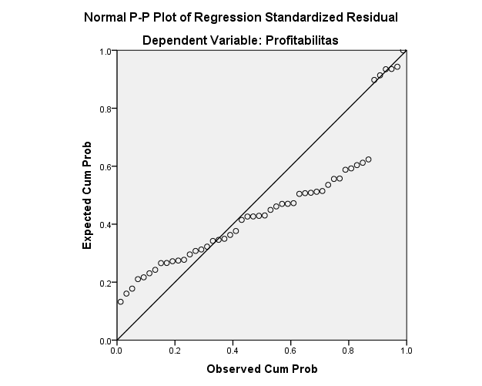

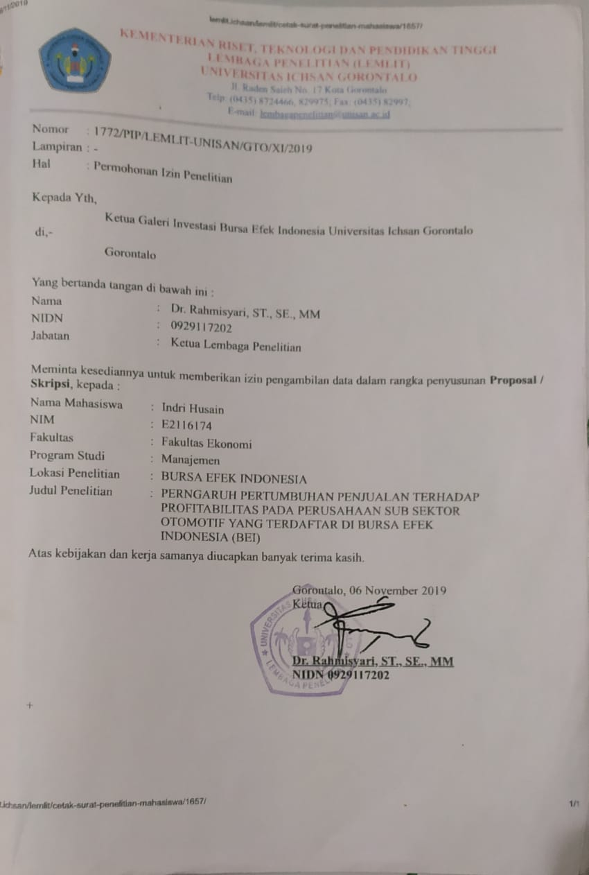
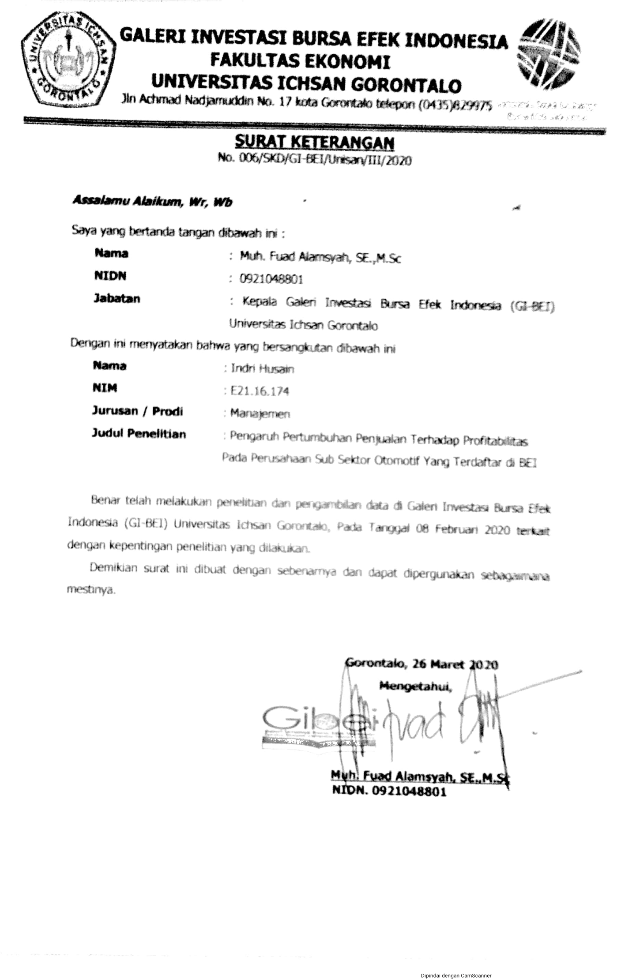

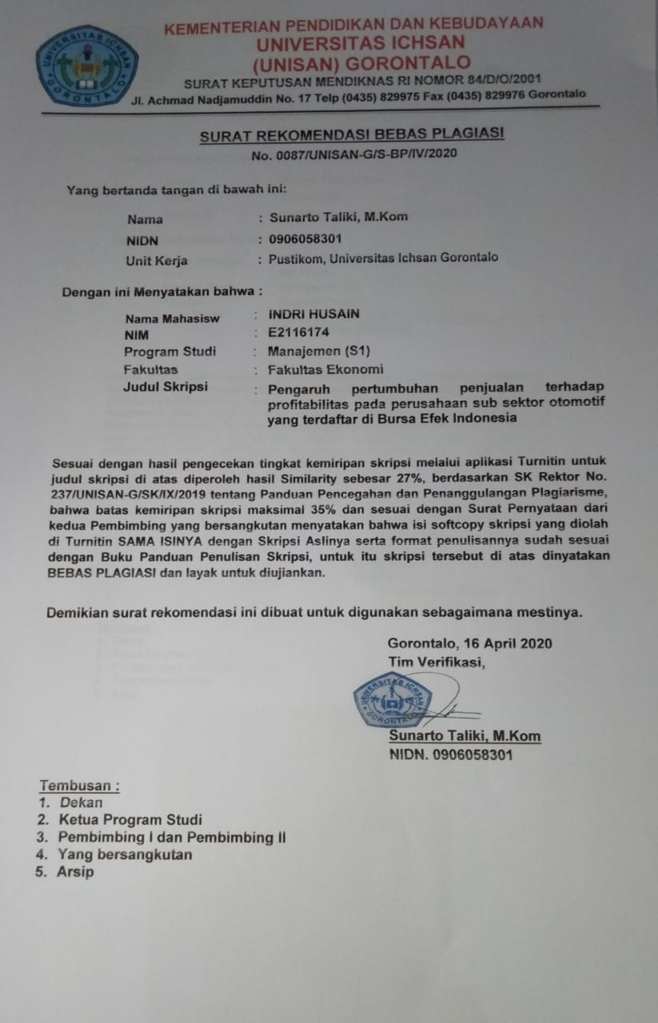

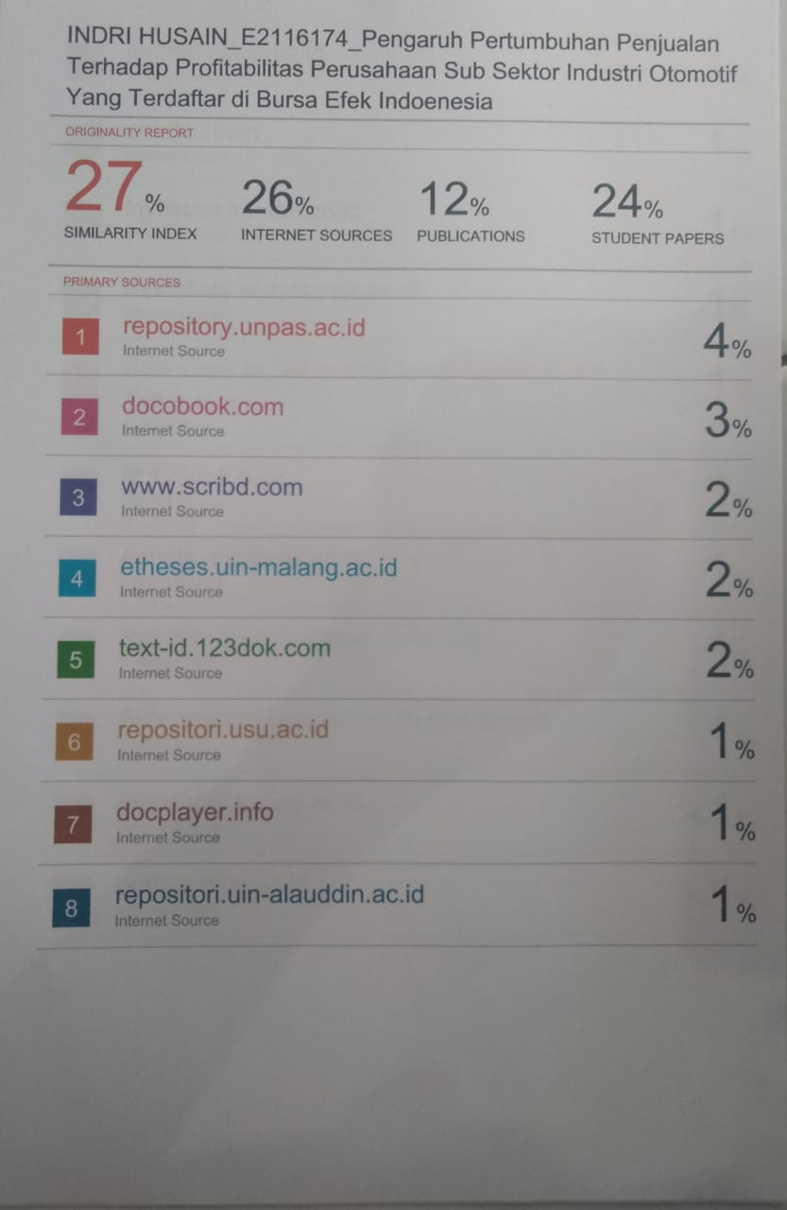

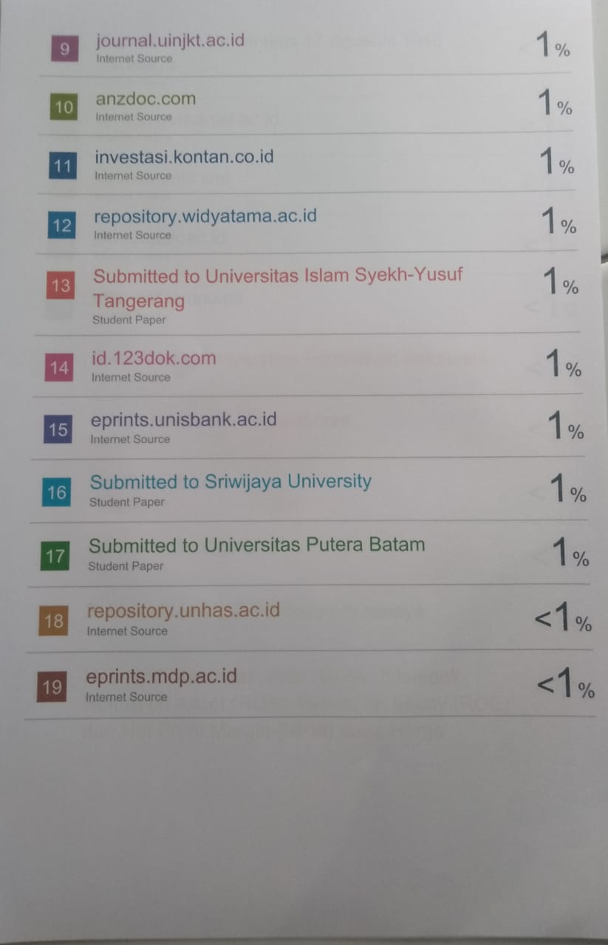

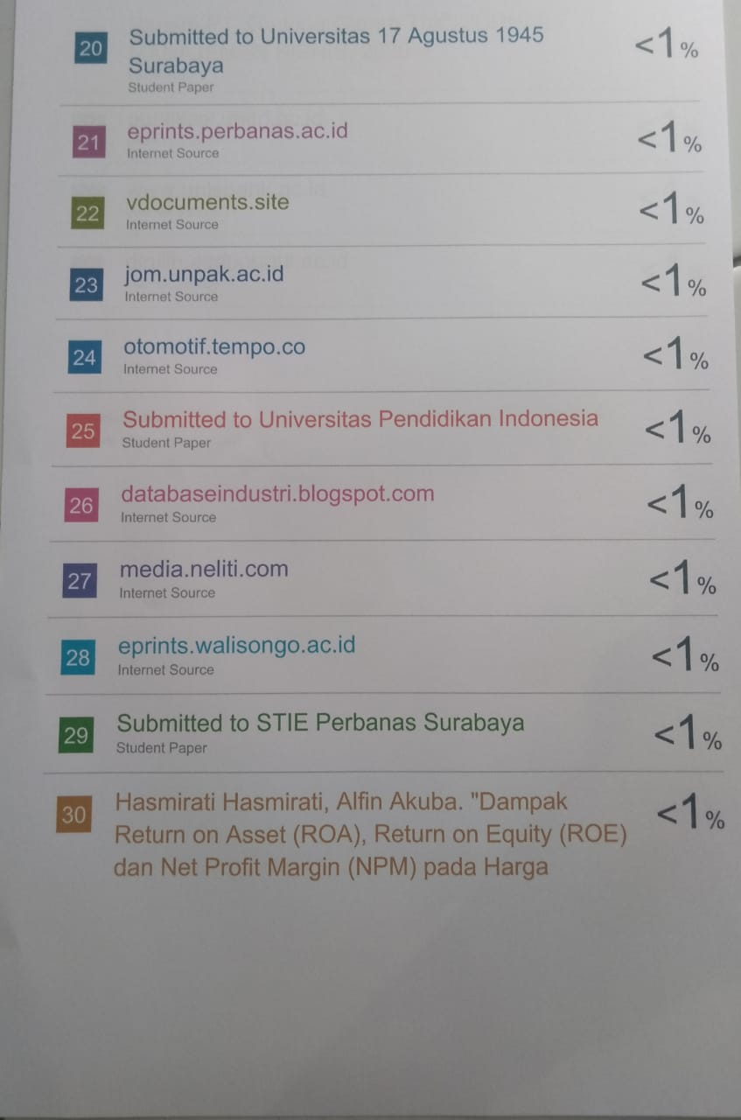

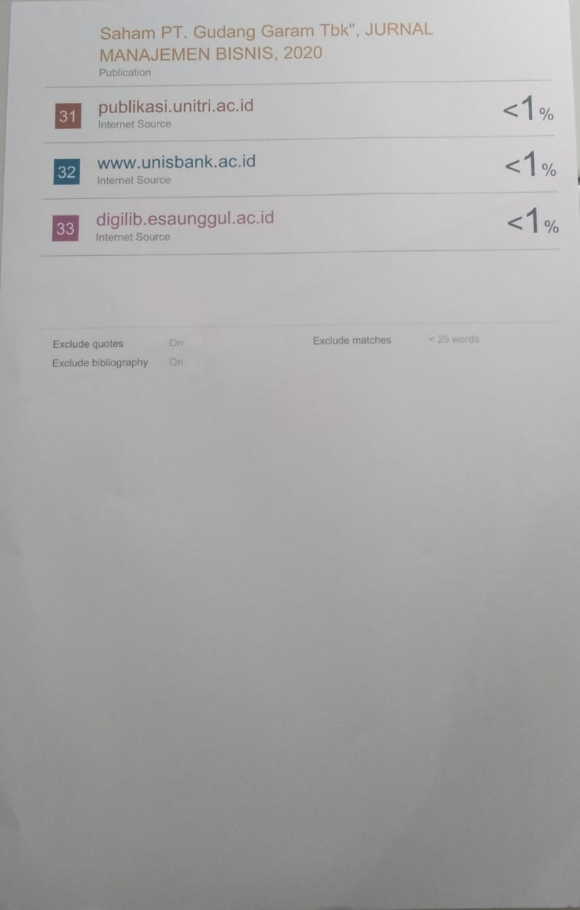
CURICULUM VITAE

- Biodata Pribadi
- Nama : Indri Husain
- Jenis Kelamin : Perempuan
- Tempat tanggal Lahir : Paguyaman, 26 Oktober 1996
- Nim : E2116174
- Agama : Islam
- Alamat : Desa Bongo Nol Kec. Paguyaman Kab.
Boalemo
- No. Hp : 0823 4686 7424
- E-mail : indrihusain26@gmail.com

- Riwayat Pendidikan
      - TK : TK Beringin II Tilamuta Pada Tahun 2004
      - SD : SDN 09 Tilamuta Pada Tahun 2010
      - SLTP Sederajat : MTS.N Tilamuta Pada Tahun 2013
      - SLTA : SMA Negeri 1 Tilamuta Pada Tahun 2016
      - Perguruan Tinggi : Universitas Ichsan gorontalo Fakultas
Ekonomi Program Studi SI Manajemen
2016-2020

